BỘ GIÁO DỤC VÀ ĐÀO TẠO
TRƯỜNG ĐẠI HỌC CÔNG NGHỆ KỸ THUẬT HƯNG YÊN



BÀI TẬP LỚN
MÔN: HỌC MÁY CƠ BẢN

XÂY DỰNG HỆ THỐNG DỰ ĐOÁN
MỨC TIÊU THỤ NHIÊN LIỆU Ô TÔ

NGÀNH: KỸ THUẬT PHẦN MỀM
CHUYÊN NGÀNH: CÔNG NGHỆ WEB

SINH VIÊN: TRỊNH VIỆT DŨNG – MSSV: 12523013
PHẠM HÙNG SÁNG – MSSV: 10123279
MÃ LỚP: 12523W.2
GIẢNG VIÊN HƯỚNG DẪN: NGUYỄN TUẤN ANH

HƯNG YÊN – 2026

NHẬN XÉT CỦA GIẢNG VIÊN HƯỚNG DẪN
Nhận xét của giảng viên hướng dẫn:

Hưng Yên, ngày ..... tháng ..... năm 2026
Giảng viên hướng dẫn
(Ký và ghi rõ họ tên)

LỜI CAM ĐOAN
Em xin cam đoan báo cáo bài tập lớn môn học Học máy cơ bản với đề tài "Dự đoán mức tiêu hao nhiên liệu của xe" là công trình nghiên cứu và thực hiện độc lập của nhóm chúng em dưới sự hướng dẫn chuyên môn của thầy Nguyễn Tuấn Anh. Các nội dung phân tích, dữ liệu thực nghiệm, kết quả đánh giá mô hình và thông tin hệ thống được trình bày trong báo cáo là hoàn toàn trung thực, khách quan và được trích xuất trực tiếp từ quá trình triển khai dự án thực tế.
Toàn bộ các tài liệu tham khảo, dữ liệu nguồn được khai thác từ cơ sở dữ liệu mở công khai (Chính phủ Canada / Kaggle) đã được trích dẫn đầy đủ nguồn gốc và tuân thủ đúng quy định về bản quyền. Chúng em xin chịu hoàn toàn trách nhiệm trước bộ môn và nhà trường về tính chính xác, trung thực của các thông tin được trình bày trong báo cáo này.
Hưng Yên, ngày ..... tháng ..... năm 2026
Sinh viên thực hiện

LỜI CẢM ƠN
Lời đầu tiên, chúng em xin gửi lời cảm ơn chân thành và sâu sắc nhất đến các Thầy, Cô giáo trong Khoa Công nghệ thông tin - Trường Đại học Sư phạm Kỹ thuật Hưng Yên đã giảng dạy, truyền đạt những kiến thức lý thuyết nền tảng vô cùng quý báu và định hướng tư duy khoa học cho chúng em trong suốt quá trình học tập môn Học máy cơ bản.
Đặc biệt, chúng em xin trân trọng cảm ơn thầy Nguyễn Tuấn Anh đã tận tình chỉ bảo, đưa ra những nhận xét, góp ý định hướng chuyên môn định kỳ giúp chúng em hoàn thiện phương pháp luận nghiên cứu, kỹ năng xử lý dữ liệu và xây dựng mô hình học máy đạt hiệu quả cao.
Mặc dù chúng em đã nỗ lực hết sức để hoàn thiện báo cáo một cách chỉn chu, khoa học và bám sát thực tế dự án, song do hạn chế về kinh nghiệm thực tiễn nên khó tránh khỏi những thiếu sót nhất định. Chúng em rất mong tiếp tục nhận được những ý kiến đóng góp, phản hồi quý báu từ các Thầy, Cô để báo cáo và sản phẩm của chúng em ngày càng hoàn thiện hơn.
Chúng em xin chân thành cảm ơn!

MỤC LỤC
CHƯƠNG 1: TỔNG QUAN VỀ ĐỀ TÀI 1
1.1. Lý do chọn đề tài 1
1.2. Mục tiêu đề tài 3
1.2.1. Mục tiêu tổng quát 3
1.2.2. Mục tiêu cụ thể 3
1.3. Đối tượng nghiên cứu 4
1.4. Phạm vi nghiên cứu 4
1.5. Nội dung thực hiện 5
1.6. Phương pháp tiếp cận 10
CHƯƠNG 2: CƠ SỞ LÝ THUYẾT 12
2.1. Tổng quan Machine Learning 12
2.2. Học máy có giám sát 12
2.3. Bài toán hồi quy 12
2.4. Phát biểu bài toán dự đoán tiêu hao nhiên liệu 12
2.5. Linear Regression 13
2.6. Decision Tree Regressor 13
2.7. K-Nearest Neighbors Regression 14
2.8. Support Vector Regression 14
2.9. So sánh nguyên lý 4 mô hình 14
2.10. Các chỉ số đánh giá 15
2.11. Overfitting và Underfitting 16
2.12. Cross Validation và tinh chỉnh siêu tham số 16
CHƯƠNG 3: DỮ LIỆU VÀ TIỀN XỬ LÝ 18
3.1. Giới thiệu bộ dữ liệu 18
3.2. Danh sách thuộc tính 18
3.3. Xác định biến mục tiêu 19
3.4. Lựa chọn đặc trưng đầu vào 19
3.5. Kiểm tra nguy cơ rò rỉ dữ liệu (Data Leakage) 19
3.6. Phân tích dữ liệu ban đầu 19
3.7. Phân tích khám phá dữ liệu (EDA) 19
3.8. Phân tích biến mục tiêu 20
3.9. Phân tích mối quan hệ đặc trưng – mục tiêu 21
3.10. Tiền xử lý dữ liệu 24
3.11. Encoding dữ liệu phân loại 24
3.12. Chuẩn hóa dữ liệu 24
3.13. Chia dữ liệu huấn luyện và kiểm tra 24
3.14. Tránh Data Leakage trong tiền xử lý 24
CHƯƠNG 4: XÂY DỰNG, HUẤN LUYỆN VÀ ĐÁNH GIÁ MÔ HÌNH 25
4.1. Quy trình xây dựng mô hình 25
4.2. Mô hình cơ sở (Baseline Model) 25
4.3. Linear Regression 25
4.4. Decision Tree Regressor 25
4.5. KNN Regression 25
4.6. Support Vector Regression 26
4.7. Bảng siêu tham số thử nghiệm và được chọn 26
4.8. Kết quả Cross Validation 26
4.9. Tiêu chí đánh giá 26
4.10. Kết quả Linear Regression 27
4.11. Kết quả Decision Tree Regressor 27
4.12. Kết quả KNN Regression 27
4.13. Kết quả Support Vector Regression 27
4.14. Bảng so sánh tổng hợp 4 mô hình 27
4.15. Phân tích Actual vs Predicted 28
4.16. Residual Analysis (Phân tích phần dư) 29
4.17. Phân tích Overfitting / Underfitting 29
4.18. So sánh 4 mô hình 30
4.19. Lựa chọn mô hình cuối 30
CHƯƠNG 5: XÂY DỰNG HỆ THỐNG VÀ KIỂM THỬ THỰC TẾ 31
5.1. Tích hợp mô hình vào hệ thống 31
5.2. Kiến trúc tổng thể 31
5.3. Giao diện nhập thông tin xe 31
5.4. Quy trình dự đoán 31
5.5. Ý nghĩa kết quả dự đoán 31
5.6. Triển khai hệ thống 31
5.7. Kiểm thử dữ liệu hợp lệ 32
5.8. Kiểm thử dữ liệu không hợp lệ 32
5.9. Kiểm thử hệ thống tổng thể 32
5.10. Kiểm thử hiệu năng 32
KẾT LUẬN 33

DANH MỤC BẢNG
Bảng 2.1: So sánh đặc điểm nguyên lý 4 thuật toán hồi quy 14
Bảng 3.1: Danh sách các thuộc tính trong bộ dữ liệu kiểm định 18
Bảng 4.1: Bảng thiết lập siêu tham số tối ưu (GridSearchCV) 26
Bảng 4.2: So sánh hiệu năng 4 mô hình trên tập kiểm tra 27

DANH MỤC HÌNH ẢNH
Hình 1.1: Các yếu tố kỹ thuật tác động đến tiêu hao nhiên liệu 5
Hình 1.2: Sơ đồ quy trình tổng thể giải quyết bài toán dự đoán 10
Hình 2.1: Sơ đồ nguyên lý bài toán Học máy Hồi quy có giám sát 13
Hình 2.2: So sánh cơ chế hoạt động của 4 thuật toán hồi quy 15
Hình 2.3: Minh họa Overfitting, Underfitting và kiểm định 5-Fold CV 17
Hình 3.1: Biểu đồ phân bố mức tiêu hao nhiên liệu kết hợp 20
Hình 3.2: Biểu đồ Boxplot phân bố và ngoại lệ biến mục tiêu 20
Hình 3.3: Mối quan hệ giữa Dung tích động cơ và mức tiêu hao 21
Hình 3.4: Mức tiêu hao nhiên liệu phân theo Số lượng xi-lanh 21
Hình 3.5: Mức tiêu hao nhiên liệu theo phân loại lớp xe 22
Hình 3.6: Mức tiêu hao nhiên liệu theo loại nhiên liệu 22
Hình 3.7: Ma trận tương quan Pearson giữa các đặc trưng số 23
Hình 3.8: Biểu đồ kiểm tra tỷ lệ khuyết thiếu của đặc trưng 23
Hình 4.1: Biểu đồ so sánh MAE, RMSE và R² giữa 4 mô hình 28
Hình 4.2: Biểu đồ so sánh giá trị thực tế và giá trị dự đoán 28
Hình 4.3: Biểu đồ phân tích phần dư theo giá trị dự đoán 29

DANH MỤC TỪ VIẾT TẮT
Từ viết tắt | Thuật ngữ đầy đủ | Ý nghĩa
AI | Artificial Intelligence | Trí tuệ nhân tạo
ML | Machine Learning | Học máy
EDA | Exploratory Data Analysis | Phân tích khám phá dữ liệu
MAE | Mean Absolute Error | Sai số tuyệt đối trung bình
MSE | Mean Squared Error | Sai số bình phương trung bình
RMSE | Root Mean Squared Error | Căn bậc hai sai số bình phương trung bình
R² | Coefficient of Determination | Hệ số xác định
CV | Cross Validation | Đánh giá chéo
API | Application Programming Interface | Giao diện lập trình ứng dụng
SVR | Support Vector Regression | Hồi quy vectơ hỗ trợ
KNN | K-Nearest Neighbors | Thuật toán k láng giềng gần nhất
DT | Decision Tree | Cây quyết định
LR | Linear Regression | Hồi quy tuyến tính

CHƯƠNG 1: TỔNG QUAN VỀ ĐỀ TÀI

1.1. Lý do chọn đề tài
Trong bối cảnh ngành công nghiệp giao thông vận tải phát triển bùng nổ, ô tô tiếp tục đóng vai trò là phương tiện di chuyển chính yếu cho cá nhân và vận tải hàng hóa. Tuy nhiên, các dòng xe khác nhau sở hữu cấu hình kỹ thuật (dung tích động cơ, số xi-lanh, công nghệ hộp số, loại nhiên liệu) có mức tiêu thụ nhiên liệu chênh lệch rất lớn. Mức tiêu thụ nhiên liệu không chỉ ảnh hưởng trực tiếp tới chi phí vận hành hàng ngày của người sở hữu xe mà còn liên quan chặt chẽ tới hiệu quả sử dụng năng lượng quốc gia và mức độ phát thải khí nhà kính (CO2, NOx) gây biến đổi khí hậu.
Việc nắm bắt và dự đoán chính xác mức tiêu hao nhiên liệu của phương tiện dựa trên các thông số thiết kế kỹ thuật có ý nghĩa hết sức quan trọng. Đối với người tiêu dùng, chỉ số này giúp họ đưa ra quyết định mua sắm kinh tế và phù hợp với nhu cầu. Đối với các nhà quản lý giao thông và doanh nghiệp vận tải, việc phân tích dữ liệu tiêu hao giúp tối ưu hóa chi phí nhiên liệu và xây dựng chính sách phát triển phương tiện thân thiện với môi trường.
Dữ liệu lịch sử kiểm định nhiên liệu ô tô qua các năm cung cấp lượng thông tin phong phú về mối quan hệ giữa các đặc tính thiết kế và hiệu suất tiêu thụ năng lượng. Phương pháp Học máy (Machine Learning) với khả năng tự động khai phá các mối quan hệ phi tuyến phức tạp từ dữ liệu lịch sử là công cụ hoàn hảo để giải quyết bài toán này. Đầu ra của mô hình là một giá trị định lượng liên tục (mức tiêu hao nhiên liệu tính bằng Lít/100 km), do đó đề tài được xây dựng theo bài toán Hồi quy (Regression) mang tính thực tiễn cao.
Về phương diện khoa học, đề tài là một trường hợp nghiên cứu điển hình cho quy trình giải quyết bài toán hồi quy trên dữ liệu hỗn hợp, trong đó các biến số như năm sản xuất, dung tích động cơ và số xi-lanh đồng thời tồn tại với các biến phân loại có nhiều giá trị như hãng xe, lớp xe, hộp số và loại nhiên liệu. Việc lựa chọn cách biểu diễn phù hợp cho từng nhóm biến giúp làm rõ mối liên hệ giữa bản chất dữ liệu và giả định của thuật toán. Qua đó, báo cáo không chỉ dừng ở việc tìm mô hình có điểm số cao mà còn giải thích vì sao một mô hình tuyến tính, mô hình dựa trên khoảng cách, cây quyết định và mô hình biên hỗ trợ tạo ra các sai số khác nhau trên cùng một tập dữ liệu.
Một ý nghĩa khoa học khác là việc tuân thủ nguyên tắc tách biệt dữ liệu huấn luyện và dữ liệu kiểm tra trong toàn bộ chu trình xây dựng mô hình. Các phép học tham số của bộ chuẩn hóa, từ điển mã hóa biến phân loại và quá trình chọn siêu tham số đều chỉ sử dụng tập huấn luyện. Cách tổ chức này giúp kết quả đánh giá phản ánh đúng năng lực khái quát hóa thay vì phản ánh khả năng ghi nhớ dữ liệu. Đây là yêu cầu nền tảng nhưng thường bị bỏ qua trong các bài toán thực hành, đặc biệt khi các thao tác tiền xử lý được thực hiện thủ công trước bước chia dữ liệu.
Về phương diện thực tiễn, một ước lượng tiêu hao nhiên liệu đáng tin cậy hỗ trợ người mua so sánh chi phí vận hành giữa các cấu hình xe trước khi ra quyết định. Doanh nghiệp vận tải có thể sử dụng giá trị dự đoán như một tham chiếu ban đầu khi xây dựng ngân sách nhiên liệu, lựa chọn phương tiện cho từng tuyến và nhận diện những cấu hình có nguy cơ tiêu thụ cao. Đối với cơ quan quản lý, kết quả phân tích góp phần chỉ ra các nhóm thông số kỹ thuật liên quan mạnh đến nhu cầu năng lượng, từ đó hỗ trợ hoạt động truyền thông về sử dụng phương tiện tiết kiệm và giảm phát thải.
Tuy nhiên, giá trị dự đoán của hệ thống phải được hiểu là mức tham chiếu dựa trên điều kiện kiểm định và đặc tính kỹ thuật, không thay thế số đo trong điều kiện vận hành thực tế. Mức tiêu thụ còn chịu ảnh hưởng của tải trọng, mật độ giao thông, địa hình, thời tiết, tình trạng bảo dưỡng, áp suất lốp và hành vi người lái. Việc nêu rõ giới hạn này giúp tránh diễn giải quá mức kết quả mô hình và định hướng đúng cho các bước thu thập dữ liệu mở rộng trong tương lai.
Thách thức đầu tiên nằm ở tính không đồng nhất theo thời gian. Bộ dữ liệu trải dài gần ba thập kỷ, trong khi tiêu chuẩn kiểm định, công nghệ phun nhiên liệu, tăng áp, điều khiển van, hộp số và chiến lược giảm phát thải liên tục thay đổi. Hai phương tiện có thông số dung tích và số xi-lanh giống nhau nhưng khác năm sản xuất có thể đạt hiệu suất rất khác. Vì vậy, năm sản xuất không chỉ là thông tin định danh mà còn đóng vai trò biến đại diện cho tiến bộ công nghệ và thay đổi quy chuẩn.
Thách thức thứ hai là sự đa dạng và mất cân bằng của các biến phân loại. Một số hãng và lớp xe xuất hiện với tần suất lớn, trong khi các cấu hình hiếm chỉ có ít quan sát. Nếu mô hình quá phụ thuộc vào nhóm phổ biến, sai số đối với nhóm hiếm có thể cao dù chỉ số trung bình toàn tập vẫn tốt. Kỹ thuật mã hóa phải xử lý được giá trị mới khi triển khai, đồng thời tránh tạo ra thứ tự giả giữa các nhãn danh định. Đây là lý do One-Hot Encoding với cơ chế bỏ qua nhãn chưa biết được lựa chọn trong Pipeline.
Thách thức thứ ba là quan hệ giữa đặc trưng và mục tiêu không hoàn toàn tuyến tính. Dung tích động cơ và số xi-lanh có xu hướng đồng biến với mức tiêu hao nhưng tác động còn phụ thuộc lớp xe, hộp số, nhiên liệu và giai đoạn công nghệ. Hiệu ứng tương tác khiến một đường hồi quy duy nhất khó mô tả đầy đủ toàn bộ không gian dữ liệu. Việc so sánh nhiều họ thuật toán là cần thiết để cân bằng khả năng biểu diễn phi tuyến, độ ổn định, tốc độ suy luận và mức độ dễ giải thích.
Thách thức cuối cùng là rò rỉ dữ liệu. Các cột tiêu hao trong thành phố, trên đường trường và phát thải CO2 có quan hệ trực tiếp với biến tiêu hao kết hợp; giữ lại các cột này có thể tạo ra điểm số gần như hoàn hảo nhưng không phản ánh tình huống dự đoán từ thông số thiết kế. Báo cáo vì thế xem kiểm soát rò rỉ là một quyết định thiết kế cốt lõi, không phải một thao tác làm sạch phụ trợ.
Đề tài cung cấp một quy trình có khả năng tái lập từ dữ liệu thô đến dịch vụ dự đoán. Quy trình bao gồm kiểm tra chất lượng dữ liệu, phân tích khám phá, lựa chọn đặc trưng, đóng gói tiền xử lý và mô hình trong cùng Pipeline, tinh chỉnh bằng kiểm định chéo, đánh giá trên tập kiểm tra độc lập và lưu phiên bản mô hình. Mỗi bước đều có đầu vào, đầu ra và tiêu chí kiểm tra rõ ràng, nhờ đó kết quả có thể được kiểm chứng hoặc mở rộng mà không phụ thuộc vào các thao tác thủ công khó lặp lại.
Đóng góp thứ hai là phần đối sánh bốn mô hình đại diện cho bốn cách tiếp cận khác nhau: mô hình tham số tuyến tính, mô hình phân hoạch theo luật, mô hình dựa trên lân cận và mô hình cực đại hóa biên. Việc đánh giá đồng thời bằng MAE, MSE, RMSE, R² và thời gian suy luận tạo ra góc nhìn nhiều chiều hơn so với chỉ sử dụng một điểm số. Kết quả lựa chọn cuối cùng vì thế dựa trên cả độ chính xác, độ ổn định và yêu cầu triển khai.
Đóng góp thứ ba là hệ thống phần mềm nhiều tầng kết nối mô hình học máy với giao diện người dùng. Mô hình được tách khỏi lớp nghiệp vụ thông qua dịch vụ FastAPI; lớp backend kiểm tra dữ liệu và điều phối yêu cầu; lớp frontend thu thập thông tin xe và trình bày kết quả. Kiến trúc tách biệt giúp từng thành phần có thể kiểm thử, thay thế hoặc mở rộng độc lập, đồng thời phản ánh đúng quy trình đưa một mô hình từ môi trường nghiên cứu sang ứng dụng.
Ngoài phần mở đầu và các danh mục, báo cáo gồm năm chương. Chương 1 trình bày bối cảnh, mục tiêu, phạm vi, phương pháp và đóng góp của đề tài. Chương 2 hệ thống hóa cơ sở lý thuyết về học có giám sát, hồi quy, tiền xử lý, bốn thuật toán, các chỉ số đánh giá và kiểm định chéo. Chương 3 mô tả bộ dữ liệu, phân tích khám phá và quy trình chuẩn bị dữ liệu. Chương 4 trình bày thiết kế thực nghiệm, tinh chỉnh siêu tham số, kết quả đối sánh và lựa chọn mô hình. Chương 5 mô tả kiến trúc hệ thống, tích hợp mô hình và các kịch bản kiểm thử. Phần cuối tổng hợp kết luận, giới hạn và hướng phát triển.

1.2. Mục tiêu đề tài

1.2.1. Mục tiêu tổng quát
Nghiên cứu, xây dựng và đánh giá các mô hình học máy hồi quy nhằm dự đoán chính xác mức tiêu hao nhiên liệu kết hợp của xe ô tô dựa trên các thông số đặc trưng kỹ thuật, đồng thời tích hợp mô hình tối ưu vào một hệ thống dự đoán ứng dụng thực tế có giao diện tương tác người dùng.

1.2.2. Mục tiêu cụ thể
- Khai phá và hiểu rõ bản chất bộ dữ liệu kiểm định tiêu thụ nhiên liệu xe ô tô (MY1995-2023 Fuel Consumption Ratings).
- Phân tích thống kê và trực quan hóa mối quan hệ giữa các thông số kỹ thuật xe và mức tiêu thụ nhiên liệu.
- Thực hiện tiền xử lý dữ liệu chuẩn xác, bao gồm xử lý trùng lặp, mã hóa biến phân loại (Encoding) và chuẩn hóa biến số (Scaling).
- Phân tích và ngăn ngừa triệt để nguy cơ rò rỉ dữ liệu (Data Leakage) bằng cách loại bỏ các thuộc tính trực tiếp hoặc gián tiếp tiết lộ giá trị mục tiêu.
- Xây dựng và kiểm thử 4 mô hình hồi quy kinh điển: Linear Regression, Decision Tree Regressor, K-Nearest Neighbors Regressor (KNN) và Support Vector Regression (SVR).
- Thực hiện tinh chỉnh siêu tham số (Hyperparameter Tuning) thông qua kiểm định chéo (5-Fold Cross Validation) trên tập huấn luyện.
- Đánh giá và so sánh hiệu năng các mô hình bằng bộ tiêu chí hồi quy chuẩn xác (MAE, MSE, RMSE, R²) cùng thời gian suy luận.
- Lựa chọn mô hình tối ưu nhất và tích hợp vào hệ thống phần mềm dự đoán đa tầng hoàn chỉnh.
- Thực hiện kiểm thử dữ liệu và kiểm thử hệ thống nhằm bảo đảm khả năng hoạt động ổn định và chính xác.

1.3. Đối tượng nghiên cứu
Đối tượng nghiên cứu của đề tài là tập dữ liệu tiêu thụ nhiên liệu ô tô thực tế từ năm 1995 đến năm 2023 (MY1995-2023 Fuel Consumption Ratings) do Chính phủ Canada phát hành chính thức trên nền tảng dữ liệu Kaggle. Dữ liệu bao gồm các thông số kỹ thuật của 26,998 dòng xe (sau khi làm sạch trùng lặp) và chỉ số tiêu hao nhiên liệu kết hợp tương ứng.

1.4. Phạm vi nghiên cứu
- Dữ liệu nghiên cứu: Các dòng ô tô sản xuất và kiểm định trong giai đoạn từ năm 1995 đến năm 2023.
- Biến mục tiêu (Target): Mức tiêu hao nhiên liệu kết hợp (Fuel Consumption Comb), biểu diễn bằng đơn vị L/100 km.
- Phương pháp chuyên môn: Bài toán Hồi quy (Regression) trong Học máy có giám sát (Supervised Learning).
- Thuật toán nghiên cứu: Tập trung thử nghiệm và so sánh 4 mô hình: Linear Regression, Decision Tree Regressor, K-Nearest Neighbors Regressor (KNN) và Support Vector Regression (SVR).
Nhằm cung cấp cái nhìn trực quan và phân tầng khoa học về các nhân tố kỹ thuật cấu thành nên mức tiêu thụ năng lượng của phương tiện, nhóm nghiên cứu đã hệ thống hóa các nhóm đặc trưng đầu vào tác động trực tiếp đến chỉ số tiêu hao nhiên liệu kết hợp (Fuel Consumption Comb) và mức phát thải khí nhà kính như minh họa trong Hình 1.1:
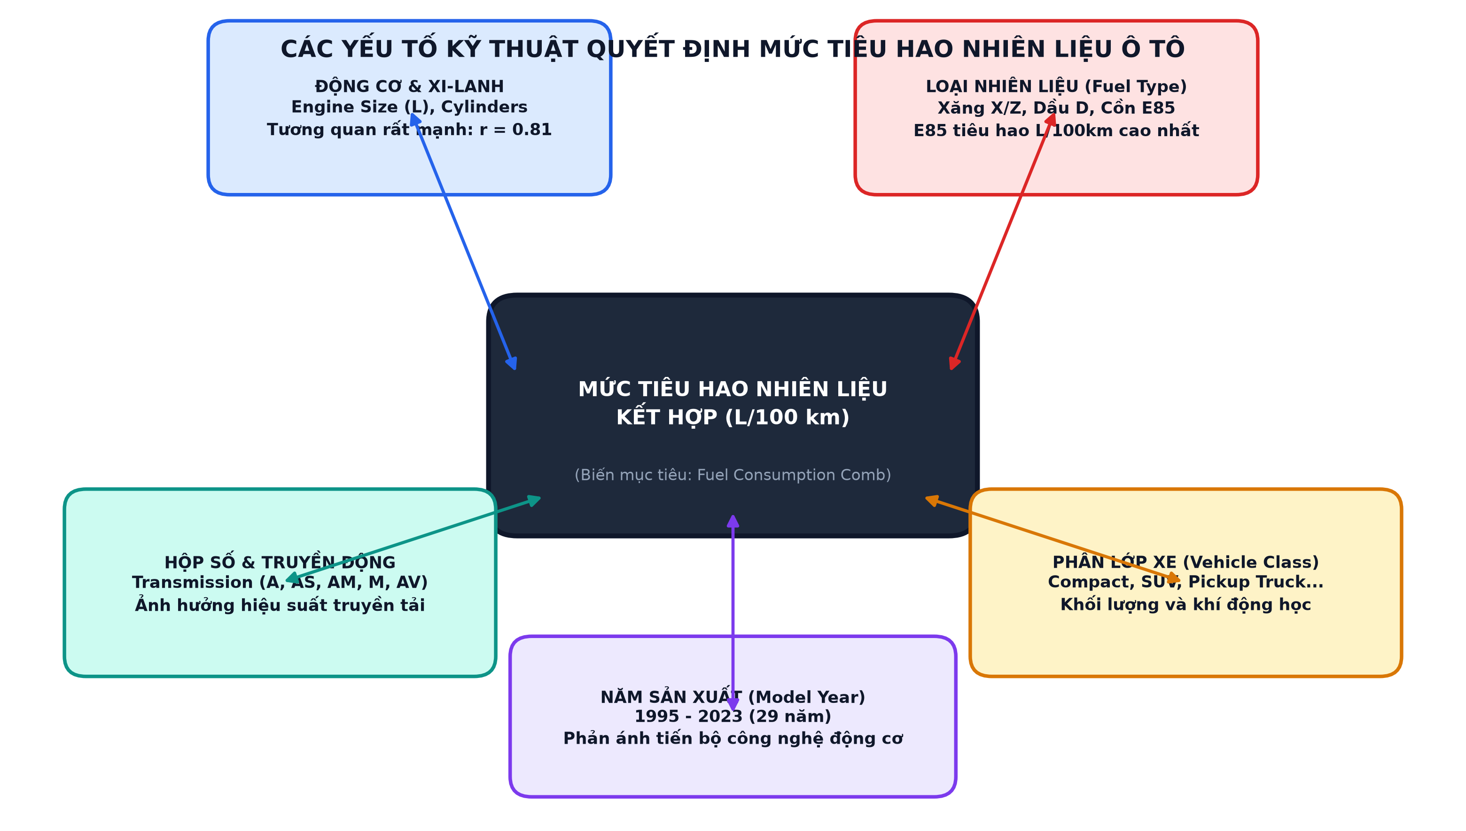
Hình 1.1: Các yếu tố kỹ thuật tác động đến tiêu hao nhiên liệu
Nhận xét Hình 1.1: Các đặc trưng kỹ thuật phân nhánh rõ rệt thành 5 nhóm nhân tố chính: (1) Động cơ & số xi-lanh đóng vai trò là nhân tố quyết định cơ sở với mối quan hệ tương quan đồng biến mạnh; (2) Loại nhiên liệu quyết định nhiệt trị đốt cháy và tỷ lệ thể tích tiêu hao; (3) Công nghệ hộp số điều hòa hiệu suất truyền mô-men xoắn; (4) Phân lớp xe quyết định khối lượng không tải và lực cản lăn; (5) Năm sản xuất đại diện cho chu kỳ cải tiến công nghệ động cơ qua gần 3 thập kỷ kiểm định.

1.5. Nội dung thực hiện
Đề tài được tiến hành qua các giai đoạn mạch lạc: Thu thập dữ liệu -> Phân tích khám phá EDA -> Tiền xử lý & Chọn đặc trưng -> Phân chia tập dữ liệu 80/20 -> Huấn luyện 4 mô hình -> Tinh chỉnh siêu tham số qua Cross Validation -> Đánh giá & So sánh mô hình -> Lựa chọn mô hình tối ưu -> Tích hợp hệ thống -> Kiểm thử toàn diện -> Kết luận.
Để cụ thể hóa lộ trình trên, nội dung thực hiện được triển khai thành các nhóm công việc liên kết chặt chẽ từ cơ sở lý thuyết, chuẩn bị dữ liệu, xây dựng mô hình đến đánh giá và tích hợp hệ thống. Chi tiết của từng nhóm công việc được trình bày như sau:
Mô hình học máy chỉ tiếp nhận dữ liệu dưới dạng số, trong khi bộ dữ liệu xe chứa đồng thời biến định lượng và biến định tính. Với biến định lượng, thang đo giữa năm sản xuất, dung tích động cơ và số xi-lanh khác nhau đáng kể. Nếu sử dụng trực tiếp trong thuật toán dựa trên khoảng cách, biến có miền giá trị lớn có thể chi phối khoảng cách tổng thể dù chưa chắc quan trọng hơn về mặt dự đoán. Chuẩn hóa đưa các biến về thang đo tương thích, giúp quá trình tối ưu ổn định và làm cho đóng góp của từng chiều dữ liệu cân bằng hơn.
StandardScaler biến đổi mỗi giá trị bằng cách trừ trung bình và chia cho độ lệch chuẩn được ước lượng trên tập huấn luyện. Sau biến đổi, biến có trung bình xấp xỉ bằng không và độ lệch chuẩn xấp xỉ bằng một. RobustScaler thay trung bình và độ lệch chuẩn bằng trung vị và khoảng tứ phân vị nên ít nhạy hơn với ngoại lệ. Việc lựa chọn bộ chuẩn hóa phải dựa trên phân bố thực nghiệm; quan trọng hơn, mọi tham số chuẩn hóa phải được học trong từng fold huấn luyện để không truyền thông tin từ fold kiểm định sang mô hình.
Với biến phân loại danh định, mã hóa One-Hot tạo một cột nhị phân cho mỗi giá trị. Cách biểu diễn này không áp đặt quan hệ thứ tự giả, chẳng hạn không ngầm coi hãng xe A nhỏ hơn hoặc lớn hơn hãng xe B. Đổi lại, số chiều có thể tăng mạnh với biến có nhiều giá trị. Cơ chế handle_unknown='ignore' bảo đảm một nhãn mới khi suy luận không làm hỏng toàn bộ Pipeline; nhãn đó được biểu diễn bằng vector không tại nhóm cột tương ứng và mô hình vẫn có thể dựa vào các đặc trưng còn lại.
ColumnTransformer cho phép áp dụng các chuỗi xử lý riêng lên từng nhóm cột rồi ghép kết quả thành một ma trận đặc trưng thống nhất. Khi ColumnTransformer được đặt cùng thuật toán trong Pipeline, lời gọi fit, transform và predict tuân theo đúng một trình tự ở cả huấn luyện lẫn triển khai. Thiết kế này loại bỏ sai lệch thường gặp khi mã nghiên cứu và mã phục vụ dự đoán sử dụng các bước xử lý khác nhau.
Hàm mất mát định lượng mức độ khác biệt giữa giá trị thực và giá trị dự đoán trên từng mẫu; hàm mục tiêu thường là trung bình hoặc tổng của các mất mát, có thể cộng thêm thành phần chính quy hóa. Trong hồi quy tuyến tính theo bình phương tối thiểu, bình phương phần dư tạo ra một bài toán lồi và phạt mạnh các sai số lớn. Tính chất khả vi giúp nghiệm có thể được tìm bằng công thức đóng hoặc các phương pháp tối ưu số. Tuy nhiên, việc bình phương cũng làm mô hình nhạy hơn với ngoại lệ.
Chính quy hóa kiểm soát độ phức tạp bằng cách phạt độ lớn tham số. Phạt L2 khuyến khích các hệ số nhỏ và phân bố ảnh hưởng trên nhiều biến; phạt L1 có thể đưa một số hệ số về đúng không và tạo hiệu ứng chọn đặc trưng. Trong SVR, tham số C đảm nhiệm vai trò tương tự thông qua mức phạt dành cho các điểm nằm ngoài dải epsilon. C quá lớn khiến mô hình cố giảm sai số huấn luyện và tăng nguy cơ quá khớp; C quá nhỏ tạo mô hình trơn hơn nhưng có thể bỏ sót cấu trúc quan trọng.
Khái niệm đánh đổi độ chệch–phương sai giải thích vì sao mô hình phức tạp hơn không mặc nhiên tốt hơn. Mô hình có độ chệch cao tạo sai số có hệ thống vì giả định quá đơn giản; mô hình có phương sai cao thay đổi mạnh theo mẫu huấn luyện và dễ học cả nhiễu. Mục tiêu thực tế là tìm vùng cân bằng nơi sai số trên dữ liệu chưa thấy đạt thấp và ổn định, thay vì tối thiểu hóa tuyệt đối sai số huấn luyện.
Hồi quy tuyến tính biểu diễn kỳ vọng của biến mục tiêu như tổ hợp tuyến tính của các đặc trưng sau biến đổi. Các giả định thường được xem xét gồm tính tuyến tính theo tham số, kỳ vọng phần dư bằng không, phương sai phần dư tương đối ổn định, các quan sát độc lập và mức đa cộng tuyến không quá nghiêm trọng. Trong bài toán dự đoán, vi phạm một phần các giả định không nhất thiết làm mô hình mất hoàn toàn giá trị, nhưng có thể làm giảm khả năng giải thích hệ số và khiến khoảng tin cậy thiếu chính xác.
Sau One-Hot Encoding, mỗi hệ số của biến phân loại phản ánh mức thay đổi dự kiến so với nhóm tham chiếu khi các đặc trưng khác được giữ cố định. Hệ số của dung tích động cơ hoặc số xi-lanh phản ánh tác động cận biên trong phạm vi giả định tuyến tính. Do hai biến này tương quan mạnh, độ lớn từng hệ số có thể không ổn định dù tổng năng lực dự đoán vẫn chấp nhận được. Vì vậy, diễn giải phải kết hợp hiểu biết miền và kiểm tra đa cộng tuyến thay vì xem hệ số là quan hệ nhân quả.
Tại mỗi nút, cây quyết định xét các ngưỡng chia ứng viên và chọn phép chia làm giảm bất thuần hồi quy nhiều nhất. Với tiêu chí sai số bình phương, độ bất thuần tại một nút bằng trung bình bình phương độ lệch của các giá trị mục tiêu so với trung bình nút. Quá trình phân chia lặp lại tạo ra các vùng chữ nhật trong không gian đặc trưng; dự đoán của một vùng bằng trung bình mục tiêu của các mẫu huấn luyện rơi vào lá tương ứng.
Cây có ưu điểm mô hình hóa tự nhiên quan hệ phi tuyến và tương tác mà không yêu cầu chuẩn hóa. Tuy nhiên, các ngưỡng chia được chọn tham lam nên một thay đổi nhỏ trong dữ liệu có thể tạo cấu trúc cây khác. Các siêu tham số max_depth, min_samples_split và min_samples_leaf trực tiếp kiểm soát kích thước vùng phân hoạch. Giới hạn độ sâu hoặc yêu cầu nhiều mẫu hơn tại lá làm tăng độ chệch nhưng giảm phương sai và thường cải thiện khả năng khái quát hóa.
KNN không xây dựng một hàm tham số cố định trong giai đoạn fit mà lưu tập huấn luyện đã biến đổi. Khi dự đoán, thuật toán xác định K điểm gần nhất theo một thước đo khoảng cách và tổng hợp mục tiêu của chúng. Với trọng số đều, mọi láng giềng đóng góp như nhau; với trọng số nghịch đảo khoảng cách, các điểm gần có ảnh hưởng lớn hơn. Giá trị K nhỏ tạo đường dự đoán linh hoạt nhưng nhạy nhiễu, còn K lớn làm kết quả trơn hơn nhưng có thể làm mờ cấu trúc cục bộ.
Hiệu năng của KNN suy giảm khi số chiều tăng vì khoảng cách giữa các điểm có xu hướng trở nên kém phân biệt, hiện tượng thường gọi là lời nguyền số chiều. One-Hot Encoding các biến nhiều giá trị làm vấn đề này đáng chú ý hơn. Do đó, KNN cần được đánh giá cùng lựa chọn thước đo, số láng giềng, cơ chế trọng số và cách chuẩn hóa. Chi phí suy luận cũng tăng theo số mẫu huấn luyện nếu không có cấu trúc tìm kiếm lân cận phù hợp.
SVR tìm một hàm đủ phẳng sao cho nhiều điểm dữ liệu nằm trong ống sai số có bán kính epsilon. Sai số bên trong ống không bị phạt; chỉ phần vượt ra ngoài mới đóng góp vào hàm mục tiêu. Cơ chế này khiến mô hình ít phản ứng với các dao động nhỏ và tập trung vào những sai lệch có ý nghĩa. Các mẫu nằm trên hoặc ngoài biên trở thành vector hỗ trợ và quyết định hình dạng hàm dự đoán.
Hàm nhân RBF đo độ tương đồng giảm theo bình phương khoảng cách giữa hai điểm trong không gian đặc trưng. Tham số gamma lớn làm vùng ảnh hưởng của mỗi điểm hẹp, tạo hàm linh hoạt nhưng dễ quá khớp; gamma nhỏ tạo bề mặt trơn hơn. Ba tham số C, gamma và epsilon tương tác chặt chẽ nên không nên tinh chỉnh riêng lẻ. GridSearchCV đánh giá các tổ hợp trong cùng quy trình tiền xử lý giúp lựa chọn cấu hình trên cơ sở năng lực khái quát hóa trung bình.
MAE là trung bình độ lớn tuyệt đối của phần dư nên có cùng đơn vị với mục tiêu và dễ diễn giải: MAE bằng 0,5 L/100 km nghĩa là dự đoán lệch trung bình khoảng 0,5 L/100 km. Do mức phạt tăng tuyến tính, MAE ít bị chi phối bởi một số sai số cực lớn hơn MSE. Chỉ số này phù hợp khi chi phí của sai số tăng gần tuyến tính và người sử dụng cần một đại lượng trực quan.
MSE bình phương phần dư trước khi lấy trung bình, vì vậy các dự đoán lệch xa bị phạt mạnh. RMSE là căn bậc hai của MSE và trở lại cùng đơn vị với biến mục tiêu. So sánh MAE với RMSE cung cấp thông tin về đuôi phân bố sai số: nếu RMSE lớn hơn MAE đáng kể, mô hình có thể tồn tại một nhóm dự đoán sai nhiều cần được phân tích riêng theo lớp xe, loại nhiên liệu hoặc giai đoạn sản xuất.
R² đo tỷ lệ biến thiên của mục tiêu được mô hình giải thích so với dự đoán hằng bằng trung bình. R² bằng một tương ứng dự đoán hoàn hảo; bằng không nghĩa là không tốt hơn mô hình trung bình trên tập đánh giá; giá trị âm có thể xuất hiện khi mô hình kém hơn mốc này. R² không cho biết độ lớn sai số theo đơn vị thực tế, nên phải được báo cáo cùng MAE hoặc RMSE. Một R² cao vẫn có thể che giấu sai số lớn nếu miền biến mục tiêu rất rộng.
Ngoài điểm số tổng hợp, đồ thị Actual–Predicted và đồ thị phần dư giúp phát hiện cấu trúc mà chỉ số vô hướng bỏ qua. Các điểm Actual–Predicted lý tưởng nằm gần đường chéo; phần dư lý tưởng phân bố ngẫu nhiên quanh không và không tạo hình phễu hay đường cong. Xu hướng cong gợi ý quan hệ chưa được mô hình hóa, hình phễu gợi ý phương sai thay đổi, còn các cụm riêng biệt có thể cho thấy sai số phụ thuộc vào một nhóm phương tiện cụ thể.
Trong K-Fold Cross Validation, tập huấn luyện được chia thành K phần gần bằng nhau. Mỗi lượt dùng một phần làm fold kiểm định và K−1 phần còn lại để fit toàn bộ Pipeline. Sau K lượt, điểm trung bình ước lượng hiệu năng và độ lệch chuẩn phản ánh mức ổn định giữa các cách chia. Với K=5, mô hình được huấn luyện năm lần cho mỗi cấu hình, tạo cân bằng hợp lý giữa độ tin cậy và chi phí tính toán.
Tập kiểm tra cuối cùng không được dùng để chọn thuật toán, chọn đặc trưng, chọn siêu tham số hoặc quyết định dừng thử nghiệm. Nếu liên tục điều chỉnh theo kết quả test, tập test dần trở thành một phần của quá trình huấn luyện và ước lượng hiệu năng sẽ lạc quan. Quy trình đúng sử dụng Cross Validation trên tập train để ra quyết định, sau đó chỉ đánh giá một lần trên tập test đã được giữ độc lập.
Rò rỉ trong tiền xử lý có thể xảy ra tinh vi khi bộ chuẩn hóa hoặc bộ mã hóa được fit trên toàn bộ dữ liệu trước khi chia fold. Khi đó, thống kê của các quan sát kiểm định đã ảnh hưởng đến biểu diễn của tập huấn luyện. Đặt mọi phép biến đổi trong Pipeline khiến GridSearchCV tự fit lại chúng trên từng fold, loại bỏ đường truyền thông tin này và bảo đảm điểm số phản ánh đúng tình huống triển khai.
Một mô hình đạt điểm cao trong notebook chưa đủ để trở thành thành phần phần mềm đáng tin cậy. Gói mô hình phải chứa đồng thời bộ tiền xử lý, thuật toán, danh sách trường đầu vào và thông tin phiên bản. Dịch vụ suy luận cần kiểm tra kiểu dữ liệu, miền giá trị và danh mục hợp lệ trước khi gọi predict. Cách đóng gói này ngăn hiện tượng lệch huấn luyện–phục vụ, trong đó dữ liệu triển khai được biến đổi khác dữ liệu đã dùng để huấn luyện.
Khả năng tái lập còn đòi hỏi cố định hạt giống ngẫu nhiên khi phù hợp, ghi nhận phiên bản thư viện, lưu cấu hình siêu tham số và định nghĩa rõ đơn vị đầu vào–đầu ra. Hệ thống cần theo dõi lỗi, thời gian phản hồi và phân bố yêu cầu. Khi dữ liệu thực tế thay đổi đáng kể so với dữ liệu lịch sử, chất lượng mô hình có thể suy giảm do dịch chuyển dữ liệu; khi đó cần đánh giá lại, cập nhật dữ liệu và phát hành phiên bản mô hình mới theo quy trình có kiểm soát.
Cuối cùng, kết quả dự đoán cần được trình bày kèm ngữ cảnh sử dụng. Giao diện phải nêu rõ đơn vị L/100 km, phân biệt giá trị ước lượng với số đo thực tế và phản hồi rõ khi dữ liệu đầu vào không hợp lệ. Những yêu cầu này liên kết trực tiếp cơ sở lý thuyết với thiết kế hệ thống ở Chương 5, đồng thời bảo đảm sản phẩm không chỉ đúng về thuật toán mà còn nhất quán, dễ sử dụng và có khả năng bảo trì.
Khả năng giải thích cho biết con người có thể hiểu được những yếu tố nào dẫn tới một dự đoán cụ thể và mô hình phản ứng ra sao khi đầu vào thay đổi. Hồi quy tuyến tính có ưu thế vì dấu và độ lớn hệ số cung cấp một mô tả trực tiếp sau khi đã xét cách mã hóa và chuẩn hóa. Cây quyết định có thể được diễn giải thông qua chuỗi điều kiện từ nút gốc đến nút lá. Ngược lại, KNN và SVR thường khó giải thích toàn cục hơn vì dự đoán phụ thuộc vào cấu trúc lân cận hoặc quan hệ trong không gian đặc trưng do hàm nhân tạo ra. Do đó, lựa chọn mô hình không chỉ phụ thuộc sai số mà còn phụ thuộc mức minh bạch mà bối cảnh sử dụng yêu cầu.
Có thể bổ sung các kỹ thuật giải thích bất khả tri mô hình như permutation importance hoặc phân tích độ nhạy. Permutation importance đo mức suy giảm điểm số khi hoán vị ngẫu nhiên một đặc trưng, qua đó ước lượng mức thông tin dự đoán mà đặc trưng mang lại. Phân tích độ nhạy giữ cố định phần lớn đầu vào và thay đổi một biến trong miền hợp lệ để quan sát xu hướng dự đoán. Các kết quả này phải được diễn giải thận trọng khi các biến tương quan mạnh, bởi hai biến có thể thay thế thông tin cho nhau và làm độ quan trọng riêng lẻ bị đánh giá thấp.
Độ tin cậy của mô hình không đồng nghĩa với một điểm số cao trên một lần chia dữ liệu. Một mô hình đáng tin cậy cần duy trì hiệu năng tương đối ổn định giữa các fold, giữa các nhóm xe và giữa các giai đoạn sản xuất. Vì vậy, ngoài trung bình MAE, nên xem độ lệch chuẩn của điểm kiểm định chéo và phân rã sai số theo lớp xe, loại nhiên liệu hoặc khoảng dung tích động cơ. Nếu một nhóm nhỏ có sai số cao bất thường, chỉ số trung bình toàn cục có thể che khuất rủi ro sử dụng đối với chính nhóm đó.
Bộ dữ liệu lịch sử phản ánh phạm vi phương tiện đã được kiểm định, vì vậy mô hình chủ yếu thực hiện nội suy trong miền đã quan sát. Một cấu hình xe hoàn toàn mới, chẳng hạn công nghệ truyền động hoặc loại nhiên liệu chưa từng xuất hiện, có thể nằm ngoài phân bố huấn luyện. Cơ chế xử lý nhãn chưa biết giúp hệ thống không phát sinh lỗi kỹ thuật nhưng không bảo đảm dự đoán chính xác. Hệ thống triển khai nên phát hiện giá trị ngoài miền hợp lý, cảnh báo người dùng và ghi nhận các trường hợp này để đánh giá lại khi cập nhật mô hình.
Các chỉ số MAE và RMSE trong báo cáo là ước lượng điểm, chưa biểu diễn trực tiếp khoảng bất định quanh từng dự đoán. Trong hướng phát triển, có thể xây dựng khoảng dự đoán bằng bootstrap, conformal prediction hoặc mô hình xác suất. Khoảng dự đoán rộng cho biết trường hợp đầu vào ít tương đồng với dữ liệu huấn luyện hoặc bản thân quá trình có mức biến thiên lớn. Cung cấp đồng thời giá trị trung tâm và khoảng bất định giúp người sử dụng ra quyết định thận trọng hơn so với chỉ nhận một con số duy nhất.
Cuối cùng, quan hệ thống kê mà mô hình học được không tự động trở thành quan hệ nhân quả. Ví dụ, hãng xe hoặc năm sản xuất có thể đại diện cho nhiều yếu tố công nghệ chưa được đo trực tiếp; thay đổi riêng nhãn hãng trong dữ liệu đầu vào không có nghĩa sẽ làm mức tiêu hao thực tế thay đổi theo đúng chênh lệch dự đoán. Kết quả của đề tài phù hợp cho mục tiêu ước lượng và so sánh trong phạm vi dữ liệu, nhưng mọi kết luận về nguyên nhân cần một thiết kế nghiên cứu riêng có khả năng kiểm soát yếu tố gây nhiễu.

1.6. Phương pháp tiếp cận
Đề tài tiếp cận bài toán theo quy trình chuẩn mực của các dự án Data Science & Machine Learning: Kết hợp phân tích thống kê mô tả (Descriptive Statistics), trực quan hóa dữ liệu (Data Visualization), xây dựng Pipeline tiền xử lý tự động, áp dụng phương pháp Cross Validation chống quá khớp (Overfitting) và thiết kế hệ thống phần mềm tách biệt giữa dịch vụ trí tuệ nhân tạo và dịch vụ xử lý nghiệp vụ.
Toàn bộ lộ trình thực hiện và quy trình phương pháp luận của đề tài được khái quát hóa theo sơ đồ kỹ thuật chuẩn trong Hình 1.2:
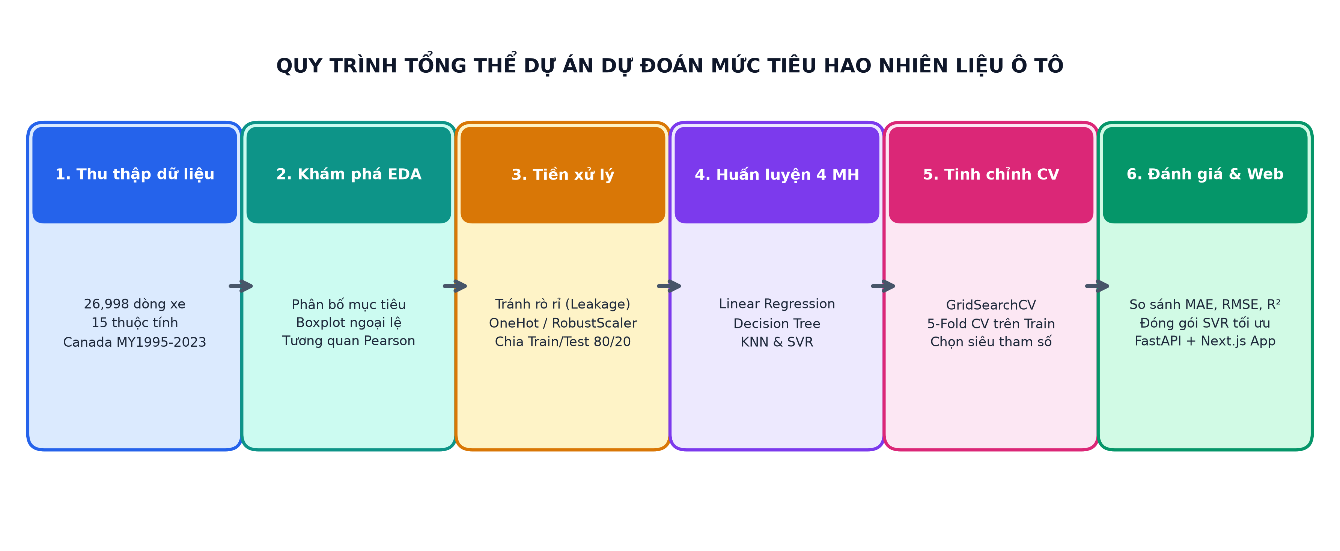
Hình 1.2: Sơ đồ quy trình tổng thể giải quyết bài toán dự đoán
Nhận xét Hình 1.2: Quy trình tiếp cận khép kín bao gồm 6 giai đoạn kỹ thuật cốt lõi: Thu thập và khám phá dữ liệu ban đầu -> Tiền xử lý ngăn ngừa triệt để rò rỉ thông tin -> Phân chia dữ liệu kiểm chứng độc lập 80/20 -> Huấn luyện 4 thuật toán hồi quy kinh điển -> Tinh chỉnh siêu tham số tối ưu bằng 5-Fold Cross Validation -> Đánh giá đa chiều và triển khai đóng gói mô hình tối ưu vào dịch vụ web hoàn chỉnh.

CHƯƠNG 2: CƠ SỞ LÝ THUYẾT

2.1. Tổng quan Machine Learning
Học máy (Machine Learning - ML) là một phân nhánh quan trọng của Trí tuệ nhân tạo (AI), nghiên cứu các thuật toán có khả năng tự động cải thiện hiệu năng giải quyết bài toán thông qua việc 'học' từ dữ liệu kinh nghiệm mà không cần phải được lập trình thủ công quy tắc cứng cho từng trường hợp. Mô hình học máy thiết lập mối quan hệ toán học giữa không gian đặc trưng đầu vào X và đầu ra y, từ đó đưa ra dự đoán chính xác trên các dữ liệu mới chưa từng xuất hiện.

2.2. Học máy có giám sát
Học máy có giám sát (Supervised Learning) là phương pháp huấn luyện mô hình dựa trên tập dữ liệu đã được dãn nhãn (Labeled Dataset) bao gồm các cặp (X_i, y_i), trong đó X_i là vector chứa các đặc trưng đầu vào và y_i là giá trị mục tiêu tương ứng. Thuật toán điều chỉnh các tham số nội tại của mô hình nhằm tối thiểu hóa hàm mất mát (Loss Function), giúp mô hình ánh xạ từ X sang y một cách chuẩn xác nhất.

2.3. Bài toán hồi quy
Bài toán Hồi quy (Regression) trong học máy có giám sát được định nghĩa khi giá trị mục tiêu y là một biến số thực liên tục (y in R). Khác với bài toán Phân loại (Classification) có đầu ra là các nhãn danh định rời rạc, bài toán hồi quy nhằm ước lượng chính xác một đại lượng định lượng. Trong đề tài này, mức tiêu hao nhiên liệu của xe là giá trị định lượng đo bằng Lít/100 km, do đó hoàn toàn phù hợp với bản chất bài toán hồi quy.

2.4. Phát biểu bài toán dự đoán tiêu hao nhiên liệu
- Đầu vào (Input X): Vector 7 thuộc tính kỹ thuật của xe bao gồm: Năm sản xuất (Model Year), Hãng sản xuất (Make), Phân loại loại xe (Vehicle Class), Dung tích động cơ (Engine Size), Số lượng xi-lanh (Cylinders), Loại hộp số (Transmission), và Loại nhiên liệu (Fuel Type).
- Đầu ra (Output y): Mức tiêu hao nhiên liệu kết hợp của xe (Fuel Consumption Comb), biểu diễn theo đơn vị L/100 km.
Để làm rõ cơ chế toán học và luồng xử lý thông tin của bài toán học máy có giám sát đối với dự đoán định lượng mức tiêu hao nhiên liệu xe, quy trình được thể hiện trực quan qua Hình 2.1:
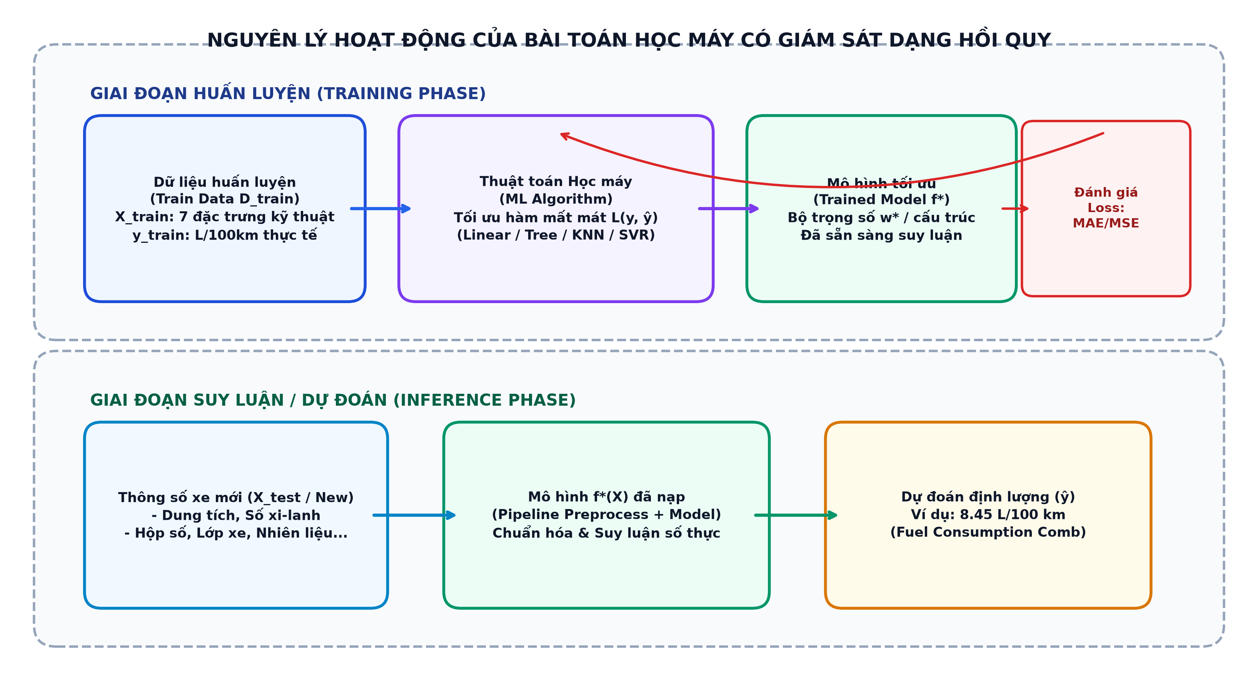
Hình 2.1: Sơ đồ nguyên lý bài toán Học máy Hồi quy có giám sát
Nhận xét Hình 2.1: Quá trình giải quyết bài toán chia tách mạch lạc thành hai pha độc lập: Pha huấn luyện (Training Phase) tiếp nhận vector đặc trưng X và nhãn mục tiêu thực tế y để điều chỉnh tham số mô hình thông qua vòng lặp tối thiểu hóa hàm mất mát Loss(y, ŷ); Pha suy luận (Inference Phase) nạp mô hình tối ưu đã lưu để chuẩn hóa và đưa ra kết quả dự đoán định lượng liên tục chính xác cho các dòng xe mới.

2.5. Linear Regression
Hồi quy tuyến tính (Linear Regression) là mô hình nền tảng giả định mối quan hệ tuyến tính giữa các đặc trưng đầu vào X và biến mục tiêu y:
$$\overset{^}{y}=w_{0}+\sum_{j=1}^{p}{w_{j}}x_{j}$$
Trong đó w0 là hệ số tự do (intercept) và wi là các trọng số (coefficients). Thuật toán tìm kiếm bộ trọng số bằng phương pháp Bình phương tối thiểu (Ordinary Least Squares - OLS) nhằm tối thiểu hóa tổng bình phương sai số. Ưu điểm của mô hình là tốc độ tính toán cực nhanh, dễ giải thích ý nghĩa hệ số, nhưng hạn chế ở khả năng biểu diễn các mối quan hệ phi tuyến phức tạp.

2.6. Decision Tree Regressor
Hồi quy Cây quyết định (Decision Tree Regressor) phân chia không gian dữ liệu đầu vào thành các vùng hình chữ nhật không chồng lấn bằng các câu hỏi điều kiện tại mỗi nút trong (internal node). Giá trị dự đoán tại nút lá (leaf node) là giá trị trung bình của các mẫu huấn luyện rơi vào vùng đó. Tiêu chuẩn chia nút dựa trên mức độ giảm chỉ số MSE hoặc MAE. Mô hình có khả năng bắt kịp các mối quan hệ phi tuyến mà không cần chuẩn hóa dữ liệu, tuy nhiên rất dễ bị quá khớp (Overfitting) nếu cây phát triển quá sâu mà không khống chế các siêu tham số như độ sâu tối đa (max_depth) hay số mẫu tối thiểu tại lá (min_samples_leaf).

2.7. K-Nearest Neighbors Regression
Hồi quy K láng giềng gần nhất (KNN Regressor) là thuật toán học lười (Lazy Learning). Khi cần dự đoán một điểm dữ liệu mới, thuật toán tính khoảng cách (khoảng cách Euclidean hoặc Manhattan) từ điểm đó tới toàn bộ các điểm trong tập huấn luyện để chọn ra K điểm gần nhất. Giá trị dự đoán được tính bằng trung bình (hoặc trung bình có trọng số theo khoảng cách) giá trị y của K láng giềng. KNN nhạy cảm cao với thang đo dữ liệu, do đó bắt buộc phải chuẩn hóa đặc trưng (Scaling) trước khi huấn luyện.

2.8. Support Vector Regression
Hồi quy Vector hỗ trợ (Support Vector Regression - SVR) mở rộng từ thuật toán SVM. SVR tìm kiếm một siêu phẳng dự đoán nằm trong dải lề epsilon (epsilon-insensitive tube), nơi các sai số nhỏ hơn epsilon không bị phạt. Với các bài toán phi tuyến, SVR áp dụng kỹ thuật Kernel (như Radial Basis Function - RBF Kernel) để chiếu dữ liệu lên không gian nhiều chiều hơn, giúp tìm siêu phẳng tuyến tính trong không gian mới. Tham số điều hòa C kiểm soát sự đánh đổi giữa độ phẳng của siêu phẳng và mức độ chấp nhận sai số ngoài dải lề.

2.9. So sánh nguyên lý 4 mô hình
Bảng 2.1: So sánh đặc điểm nguyên lý 4 thuật toán hồi quy
Tiêu chí so sánh | Linear Regression | Decision Tree | KNN Regressor | SVR (RBF Kernel)
Bản chất mô hình | Tuyến tính tham số | Phi tuyến phi tham số | Dựa trên khoảng cách | Phi tuyến biên siêu phẳng
Mô hình hóa phi tuyến | Hạn chế | Rất tốt | Khá tốt | Rất tốt (nhờ RBF Kernel)
Yêu cầu chuẩn hóa | Khuyên dùng | Không bắt buộc | BẮT BUỘC | BẮT BUỘC
Siêu tham số chính | fit_intercept | max_depth, min_samples_split | n_neighbors, weights, p | C, epsilon, kernel, gamma

Bên cạnh các tiêu chí lý thuyết tổng hợp trong Bảng 2.1, cơ chế hình học và hành vi xấp xỉ dữ liệu thực tế của 4 mô hình hồi quy được so sánh trực quan trong Hình 2.2:
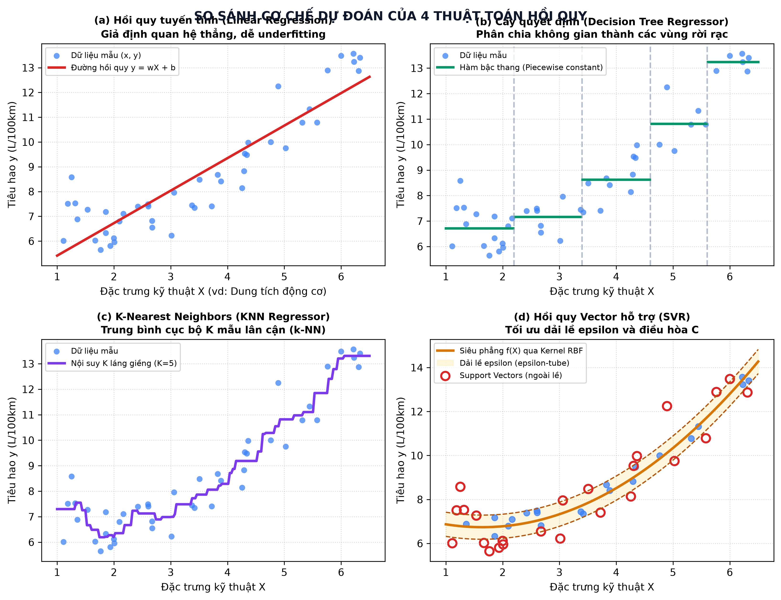
Hình 2.2: So sánh cơ chế hoạt động của 4 thuật toán hồi quy
Nhận xét Hình 2.2: (a) Linear Regression phù hợp quan hệ tuyến tính thẳng nhưng không bắt kịp độ cong phi tuyến; (b) Decision Tree tạo hàm phân mảnh từng đoạn gián đoạn; (c) KNN nội suy mượt mà nhưng phụ thuộc dày đặc vào các điểm dữ liệu lân cận; (d) Support Vector Regression (SVR) với RBF Kernel tạo siêu phẳng phi tuyến lý tưởng, chỉ trừng phạt các điểm nằm ngoài dải lề epsilon (epsilon-tube), mang lại khả năng chống nhiễu vượt trội.

2.10. Các chỉ số đánh giá
- Sai số tuyệt đối trung bình (MAE):
$$MAE=\frac{1}{n}\sum_{i=1}^{n}{\left|y_{i}-{\overset{^}{y}}_{i}\right|}$$
MAE đo lường độ lớn trung bình của các sai số dự đoán theo đúng đơn vị của biến mục tiêu (L/100 km). MAE càng nhỏ mô hình càng chính xác.
- Sai số bình phương trung bình (MSE) & Căn bậc hai sai số bình phương trung bình (RMSE):
$$RMSE=\sqrt{\frac{1}{n}\sum_{i=1}^{n}{{\left(y_{i}-{\overset{^}{y}}_{i}\right)}^{2}}}$$
$$MSE=\frac{1}{n}\sum_{i=1}^{n}{{\left(y_{i}-{\overset{^}{y}}_{i}\right)}^{2}}$$
RMSE trừng phạt nặng hơn đối với các sai số lớn (outliers) do có phép bình phương trước khi lấy căn. Chỉ số RMSE càng thấp thể hiện mô hình ít mắc phải sai số nghiêm trọng.
- Hệ số xác định (R² Score):
$$R^{2}=1-\frac{\sum_{i=1}^{n}{{\left(y_{i}-{\overset{^}{y}}_{i}\right)}^{2}}}{\sum_{i=1}^{n}{{\left(y_{i}-\overline{y}\right)}^{2}}}$$
R² đo lường tỷ lệ biến thiên của biến mục tiêu được giải thích bởi mô hình. R² tiến gần tới 1.0 (100%) thể hiện mô hình giải thích dữ liệu cực kỳ tốt.

2.11. Overfitting và Underfitting
Quá khớp (Overfitting) xảy ra khi mô hình học quá mức các chi tiết và nhiễu (noise) của tập huấn luyện, dẫn đến kết quả rất cao trên tập Train nhưng kém trên tập Test. Ngược lại, Chưa khớp (Underfitting) xảy ra khi mô hình quá đơn giản, không học đủ cấu trúc của dữ liệu. Việc theo dõi chênh lệch điểm R² giữa tập Train và tập Test giúp phát hiện và ngăn ngừa hiện tượng này.

2.12. Cross Validation và tinh chỉnh siêu tham số
Phương pháp Kiểm định chéo K phát (K-Fold Cross Validation) chia tập huấn luyện thành K phần bằng nhau. Mô hình được huấn luyện trên K-1 phần và đánh giá trên 1 phần còn lại, lặp lại K lần. Kỹ thuật Grid Search thử nghiệm toàn bộ các kết hợp siêu tham số trên lưới để chọn ra cấu hình có điểm MAE CV trung bình tốt nhất, đảm bảo tính khách quan trước khi đánh giá lần cuối trên tập Test.
Mối tương quan giữa độ phức tạp mô hình với nguy cơ quá khớp, cùng cơ chế phân chia của phương pháp 5-Fold Cross Validation được mô tả trong Hình 2.3:
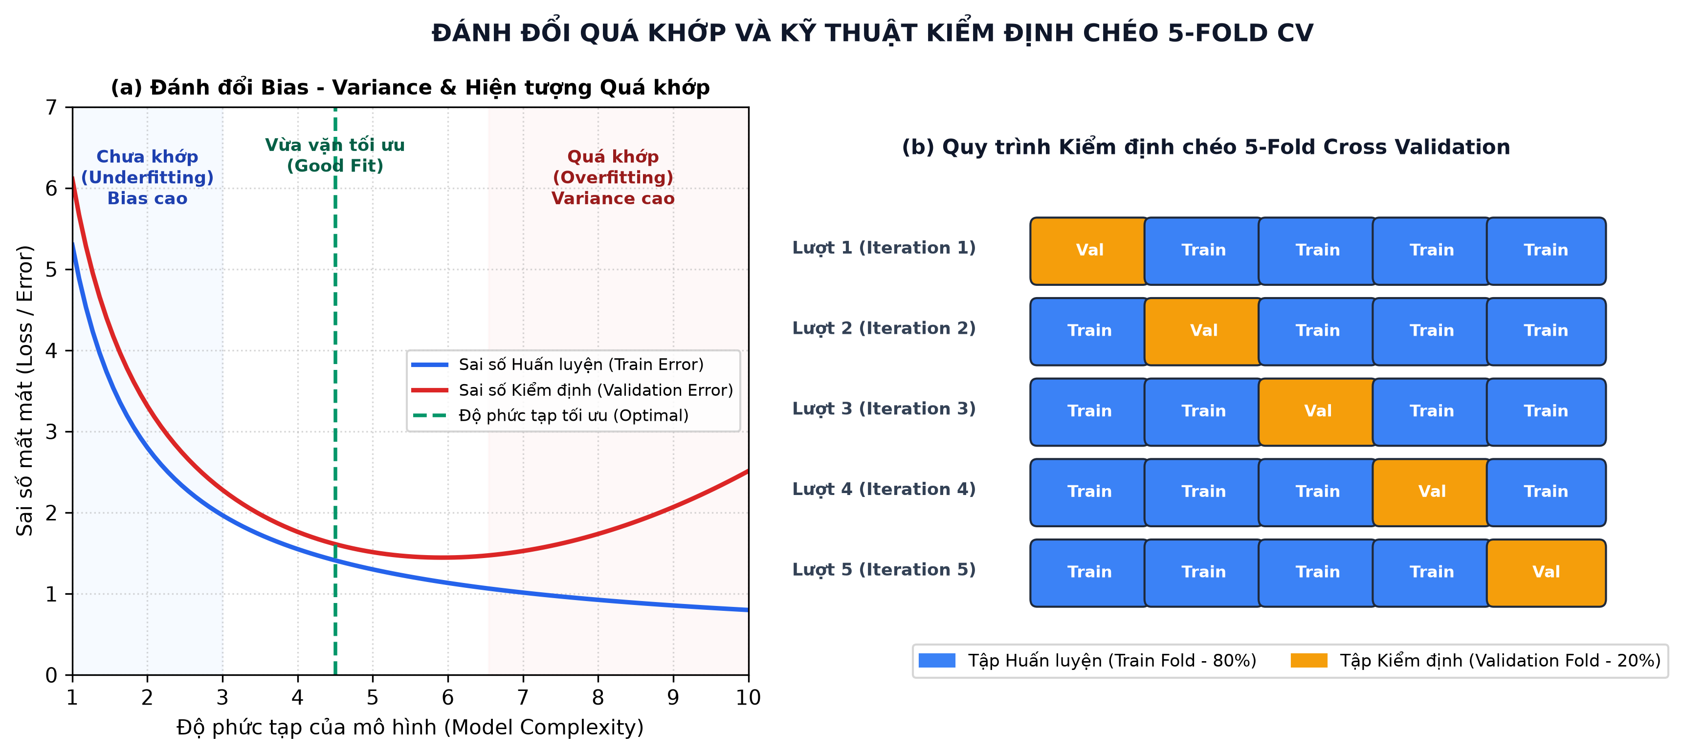
Hình 2.3: Minh họa Overfitting, Underfitting và kiểm định 5-Fold CV
Nhận xét Hình 2.3: Phần (a) làm rõ điểm cân bằng tối ưu giữa Bias và Variance, nơi sai số kiểm định đạt cực tiểu; Phần (b) minh họa cơ chế 5-Fold Cross Validation, chia đều tập huấn luyện thành 5 phần để luân phiên kiểm định, đảm bảo điểm số siêu tham số thu được phản ánh đúng độ khái quát hóa khách quan trên dữ liệu thực tế.

CHƯƠNG 3: DỮ LIỆU VÀ TIỀN XỬ LÝ

3.1. Giới thiệu bộ dữ liệu
Bộ dữ liệu thực tế được sử dụng trong đề tài có tên chính thức là MY1995-2023 Fuel Consumption Ratings, được công bố chính thức bởi Chính phủ Canada (Government of Canada) trên nền tảng dữ liệu Kaggle theo giấy phép Open Government Licence - Canada. Bộ dữ liệu tổng hợp kết quả kiểm định tiêu thụ nhiên liệu tiêu chuẩn của các phương tiện giao thông qua 29 năm (từ 1995 đến 2023). Tệp dữ liệu gốc chứa 27,001 bản ghi; sau quá trình làm sạch loại bỏ 3 bản ghi trùng lặp hoàn toàn, tệp dữ liệu chính thức còn lại đúng 26,998 bản ghi hợp lệ.

3.2. Danh sách thuộc tính
Bộ dữ liệu ban đầu bao gồm 15 thuộc tính phản ánh toàn diện thông tin sản xuất, động cơ, hộp số và mức tiêu thụ nhiên liệu ở các điều kiện vận hành khác nhau:
Bảng 3.1: Danh sách các thuộc tính trong bộ dữ liệu kiểm định
STT | Tên thuộc tính | Kiểu dữ liệu | Ý nghĩa / Khoảng giá trị | Vai trò
1 | Model Year | Số nguyên (Integer) | Năm sản xuất xe (1995 - 2023) | Input Feature
2 | Make | Phân loại (Category) | Hãng sản xuất xe (55 hãng chuẩn hóa) | Input Feature
3 | Vehicle Class | Phân loại (Category) | Phân loại phân khúc/dáng xe (25 loại) | Input Feature
4 | Engine Size (L) | Số thực (Float) | Dung tích động cơ tính bằng Lít (0.8 - 8.4 L) | Input Feature
5 | Cylinders | Số nguyên (Integer) | Số lượng xy-lanh động cơ (2 - 16 xy-lanh) | Input Feature
6 | Transmission | Phân loại (Category) | Mã kiểu hộp số (30 kiểu: A4, AS6, M6, AV...) | Input Feature
7 | Fuel Type | Phân loại (Category) | Loại nhiên liệu (5 loại: X, Z, D, E, N) | Input Feature
8 | Fuel Consumption Comb | Số thực (Float) | Tiêu thụ nhiên liệu kết hợp (4.0 - 26.1 L/100km) | Target (Biến mục tiêu)

3.3. Xác định biến mục tiêu
Biến mục tiêu duy nhất của bài toán được xác định là Fuel Consumption Comb (L/100 km) - mức tiêu hao nhiên liệu kết hợp giữa chu trình đô thị và đường trường theo tiêu chuẩn kiểm định định lượng.

3.4. Lựa chọn đặc trưng đầu vào
Dựa trên nguyên tắc kỹ thuật ô tô và phân tích độ phụ thuộc, 7 thuộc tính độc lập đại diện cho cấu hình xe được lựa chọn làm đặc trưng đầu vào: Model Year, Make, Vehicle Class, Engine Size, Cylinders, Transmission và Fuel Type.

3.5. Kiểm tra nguy cơ rò rỉ dữ liệu (Data Leakage)
Đây là khâu quan trọng bậc nhất trong thiết kế bài toán học máy. Các thuộc tính sau bắt buộc phải loại bỏ triệt để:
- Loại bỏ Fuel Consumption City và Fuel Consumption Hwy: Hai chỉ số này trực tiếp tạo nên biến mục tiêu kết hợp (Comb = 0.55*City + 0.45*Hwy). Nếu giữ lại, mô hình sẽ đạt điểm gần như tuyệt đối giả tạo (Data Leakage nghiêm trọng).
- Loại bỏ CO2 Emissions (g/km) và Smog Rating: Lượng phát thải CO2 tỷ lệ thuận tuyến tính tuyệt đối với lượng nhiên liệu tiêu thụ và chỉ đo được sau khi xe đã vận hành thực tế.

3.6. Phân tích dữ liệu ban đầu
Tập dữ liệu ban đầu gồm 26,998 dòng dữ liệu. Qua kiểm tra tính toàn vẹn, dữ liệu không có giá trị khuyết thiếu (0% missing values), các kiểu dữ liệu số và chuỗi ký tự phân loại đều chuẩn xác.

3.7. Phân tích khám phá dữ liệu (EDA)
Quá trình khám phá dữ liệu thực hiện phân tích đa chiều thông qua 8 biểu đồ chuyên sâu, cung cấp bằng chứng trực quan rõ nét về đặc tính thống kê và mối quan hệ giữa các biến kỹ thuật.

3.8. Phân tích biến mục tiêu
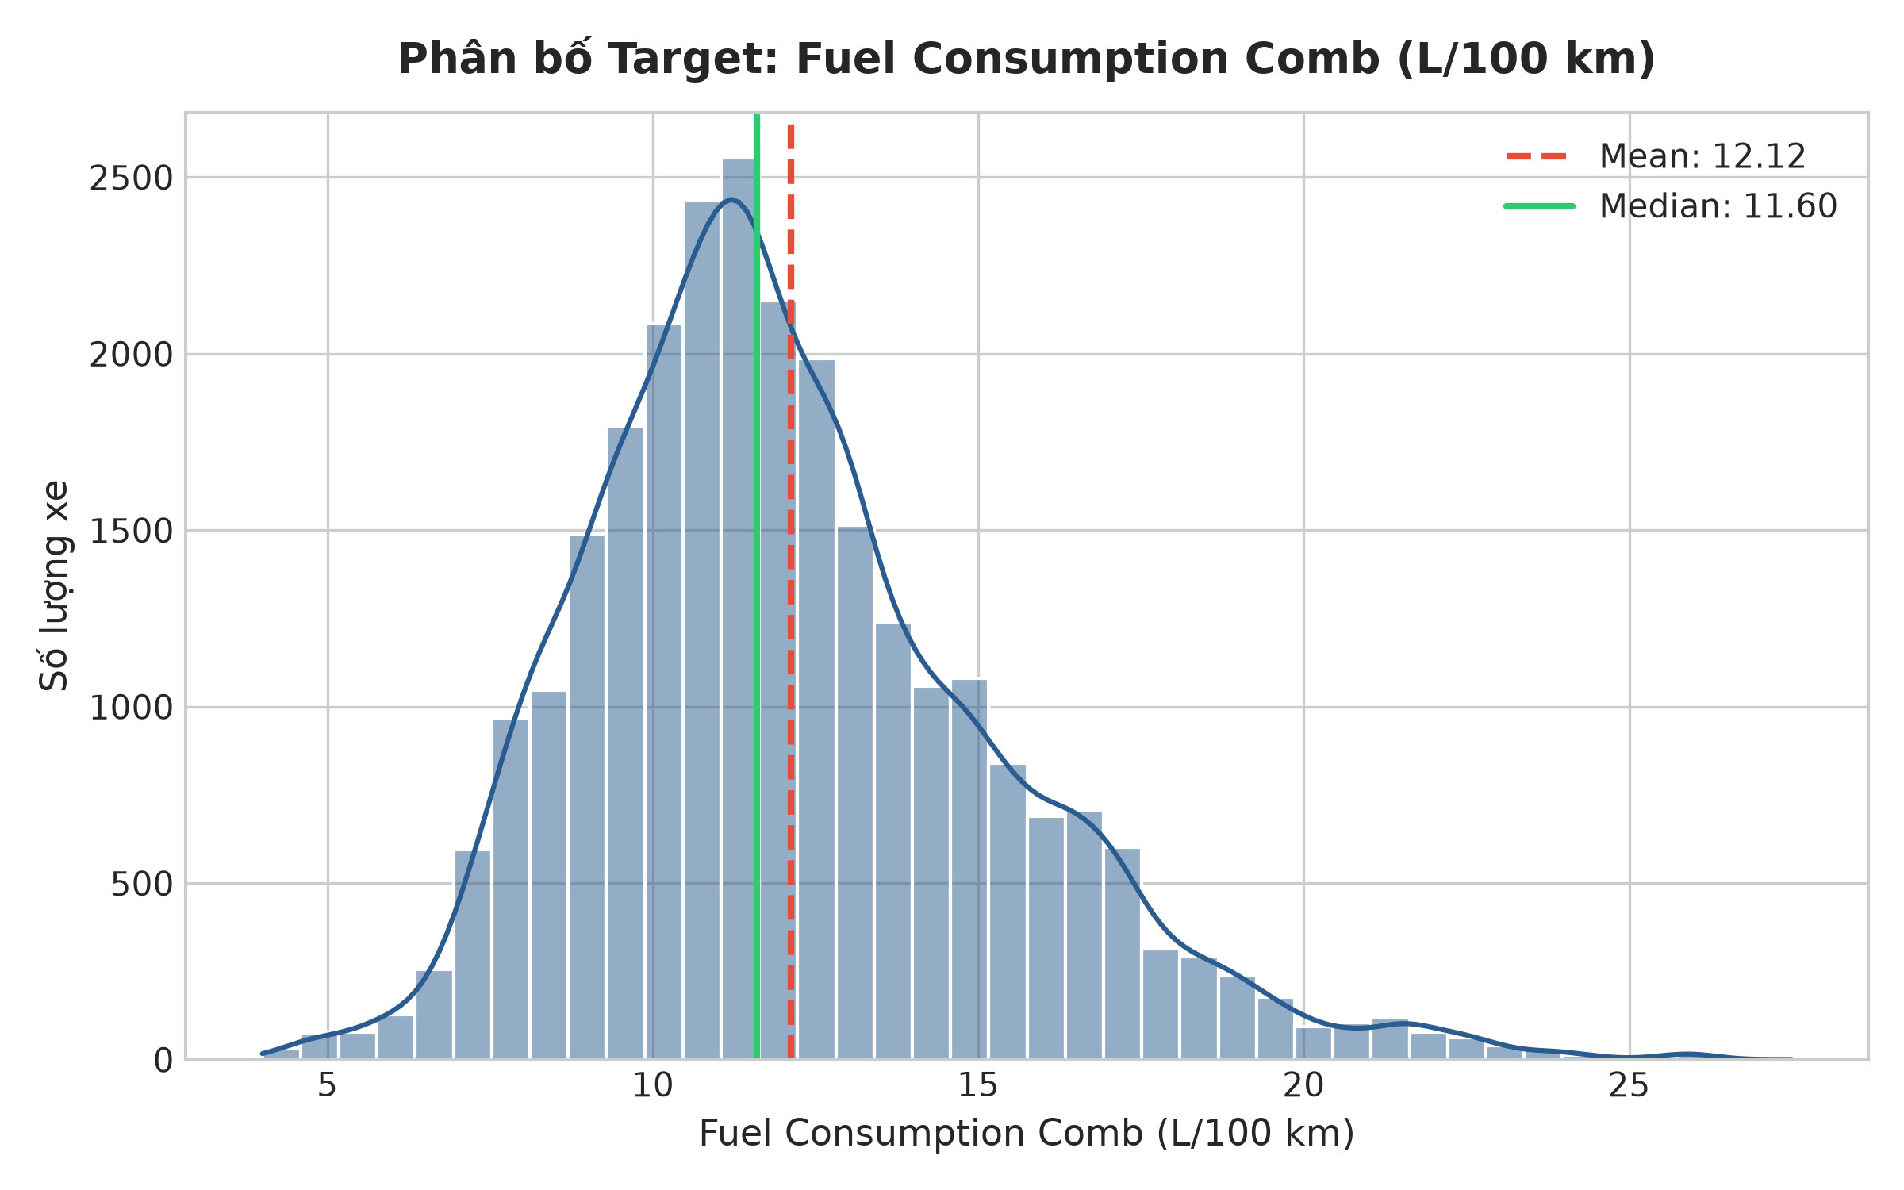
Hình 3.1: Biểu đồ phân bố mức tiêu hao nhiên liệu kết hợp
Nhận xét Hình 3.1: Biểu đồ Histogram và đường ước lượng mật độ KDE thể hiện phân bố của biến mục tiêu có dạng gần chuẩn, hơi lệch phải (Right-skewed) với giá trị tập trung cao nhất trong khoảng từ 8.5 đến 12.0 L/100 km.
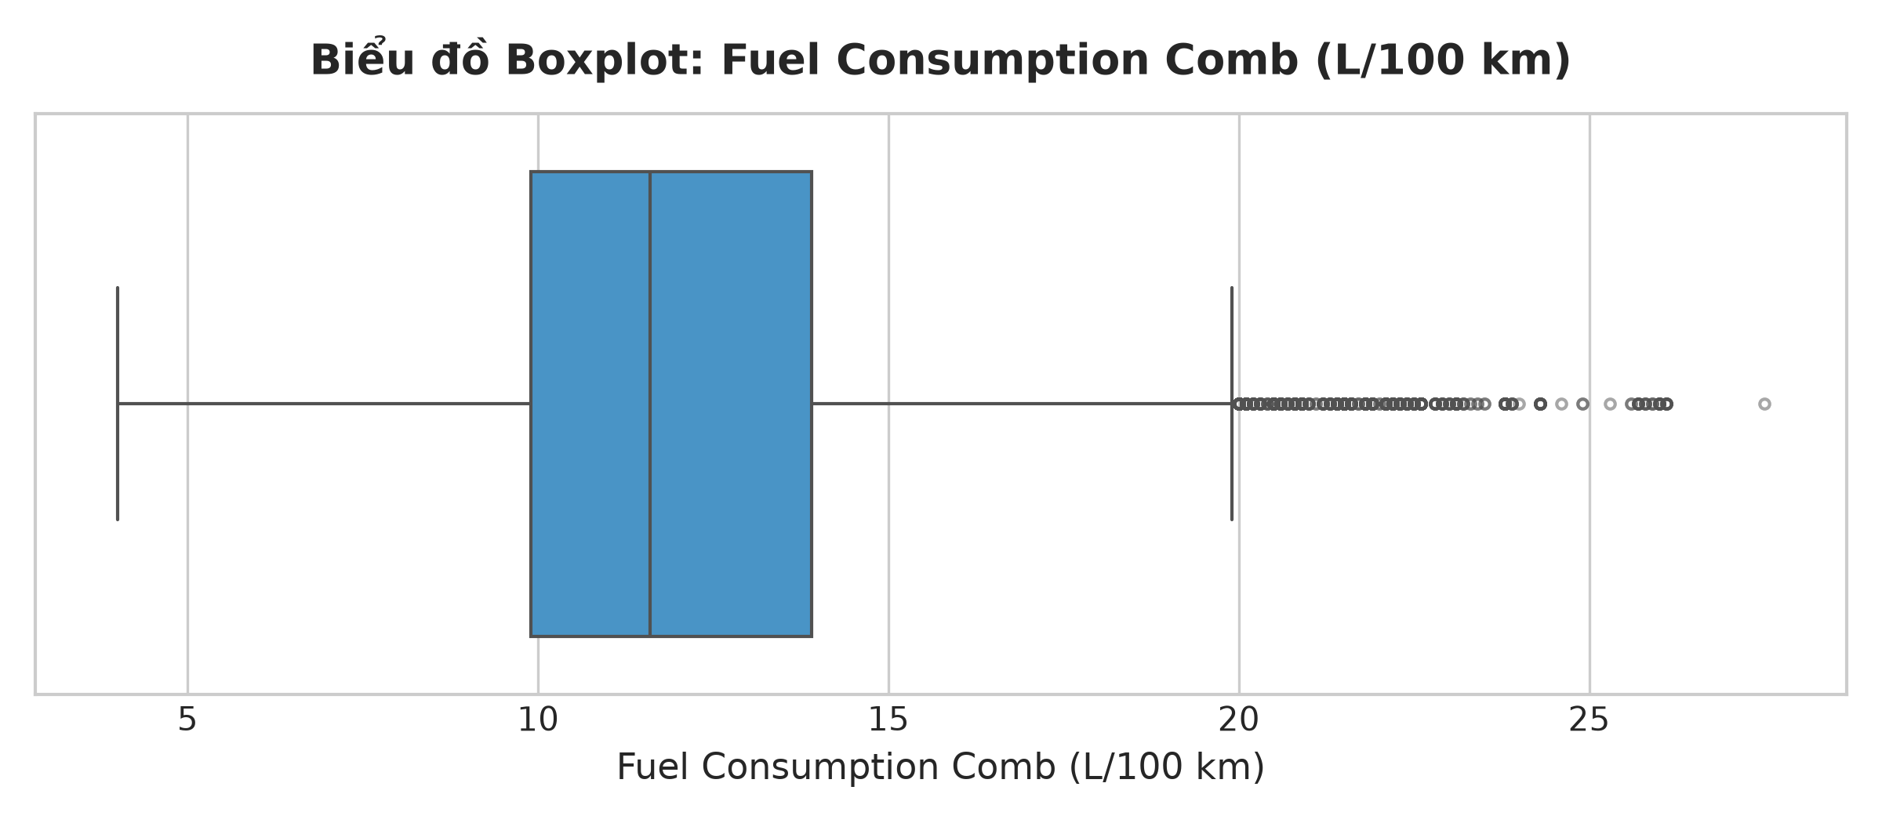
Hình 3.2: Biểu đồ Boxplot phân bố và ngoại lệ biến mục tiêu
Nhận xét Hình 3.2: Biểu đồ Boxplot xác định giá trị trung vị ở mức khoảng 10.5 L/100 km, khoảng tứ phân vị IQR nằm từ 8.9 đến 12.5 L/100 km. Các điểm ngoại lệ (outliers) phía trên thuộc về các dòng xe siêu bán tải thương mại hoặc xe thể thao hiệu năng cao dung tích xi-lanh rất lớn.

3.9. Phân tích mối quan hệ đặc trưng – mục tiêu
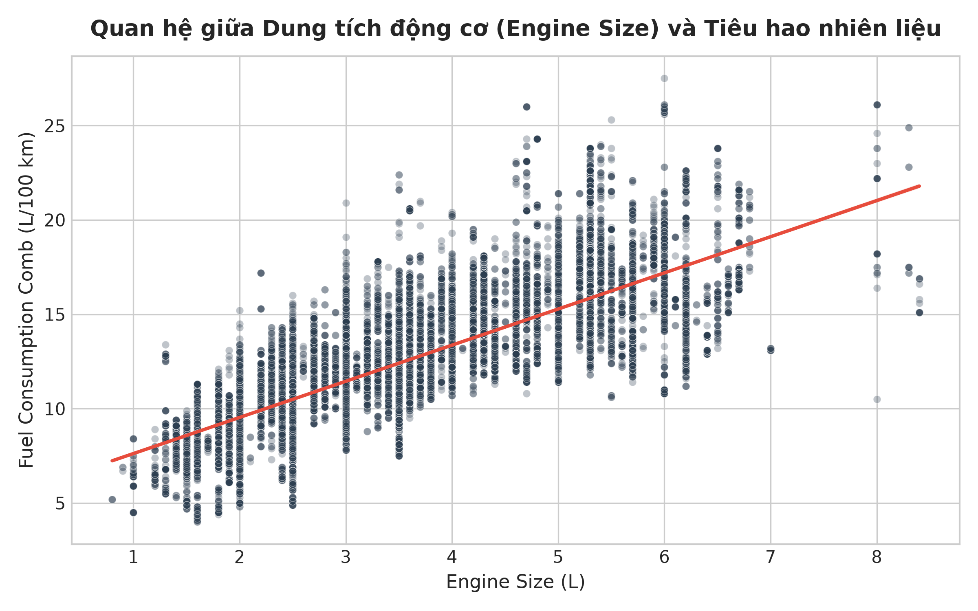
Hình 3.3: Mối quan hệ giữa Dung tích động cơ và mức tiêu hao
Nhận xét Hình 3.3: Biểu đồ tán xạ (Scatter Plot) cho thấy mối quan hệ đồng biến tuyến tính dương rất mạnh giữa Dung tích động cơ và mức tiêu hao nhiên liệu, với hệ số tương quan đạt tới 0.81. Động cơ càng lớn đòi hỏi lượng hòa khí nạp vào buồng đốt càng nhiều.
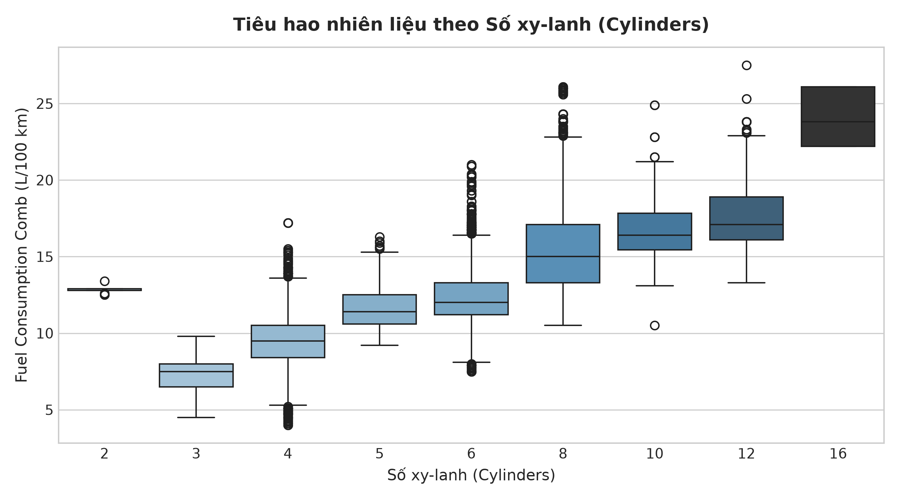
Hình 3.4: Mức tiêu hao nhiên liệu phân theo Số lượng xi-lanh
Nhận xét Hình 3.4: Số lượng xi-lanh tỉ lệ thuận với mức tiêu thụ nhiên liệu. Động cơ 3-4 xi-lanh có mức tiêu thụ tiết kiệm nhất (6-9 L/100 km), trong khi các dòng xe động cơ V8, V10, V12 có mức tiêu hao tăng vọt lên 14-22 L/100 km.
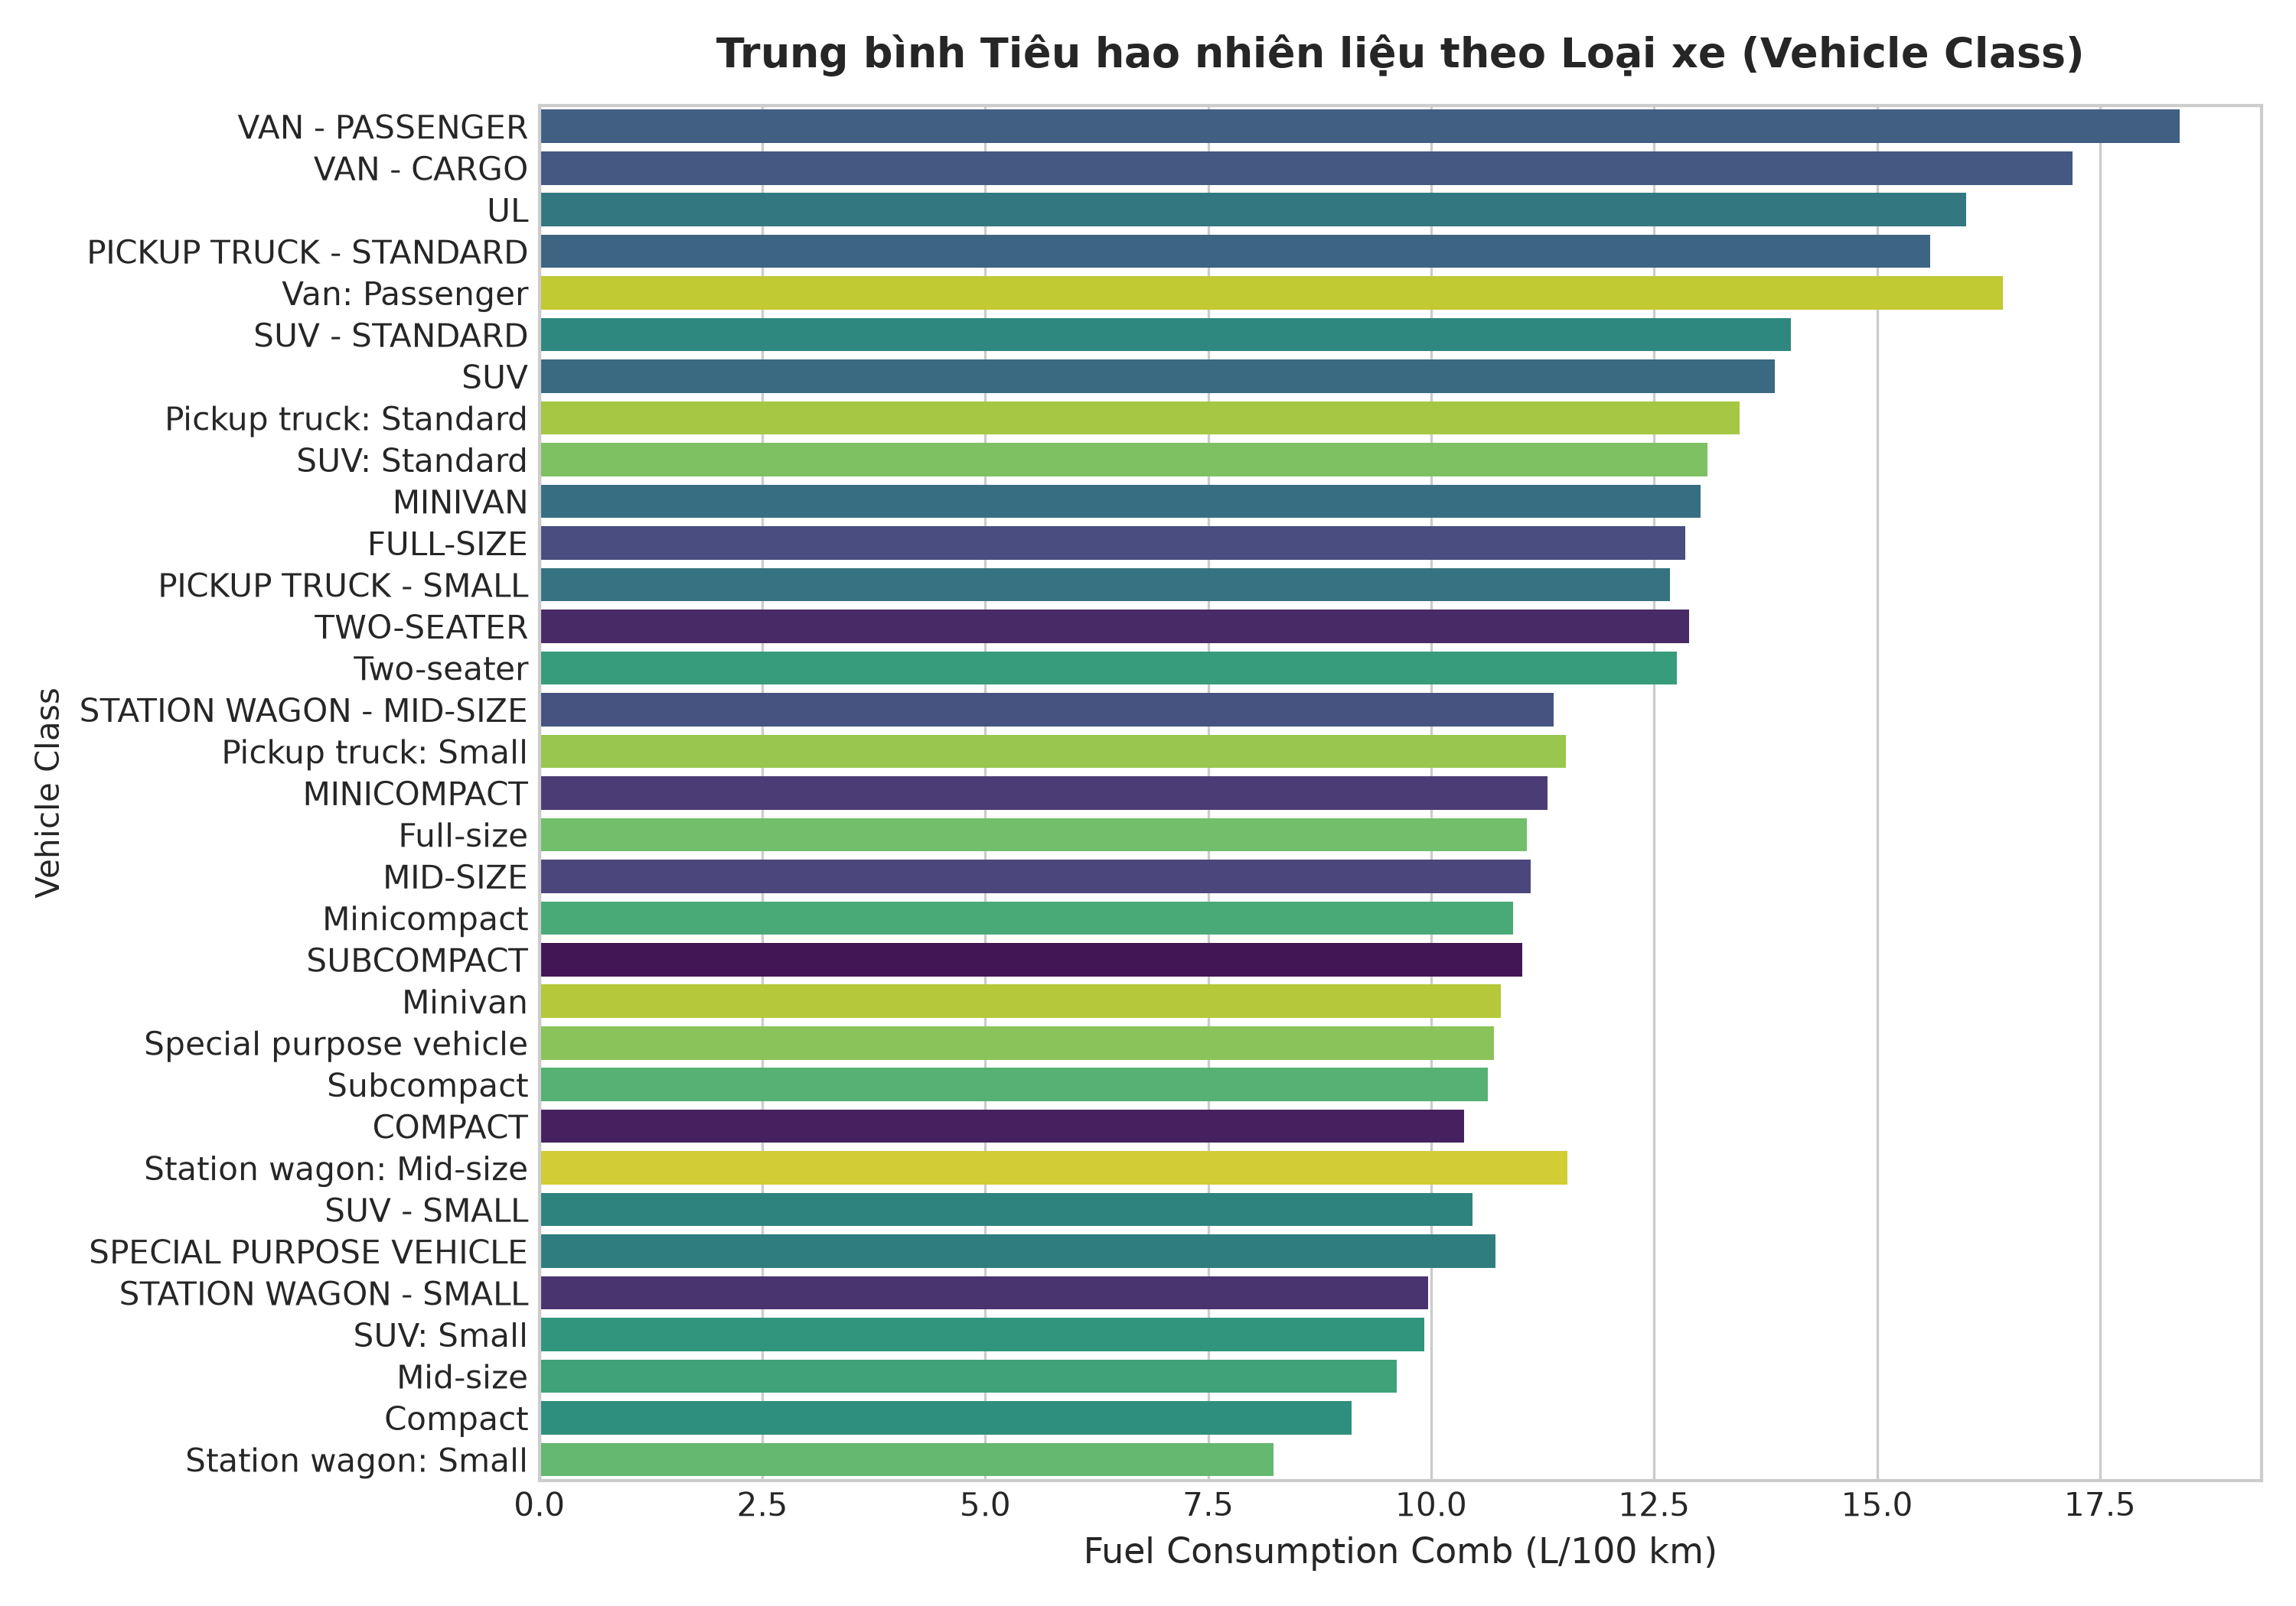
Hình 3.5: Mức tiêu hao nhiên liệu theo phân loại lớp xe
Nhận xét Hình 3.5: Các dòng xe kích thước nhỏ như Compact, Subcompact, Mid-size có mức tiêu thụ tiết kiệm vượt trội. Ngược lại, các dòng xe bán tải hạng nặng (Standard Pickup Truck) và xe chở hàng cỡ lớn (Van - Cargo / Passenger) tiêu tốn nhiên liệu nhiều nhất do tự trọng lớn và hệ số cản khí động học cao.
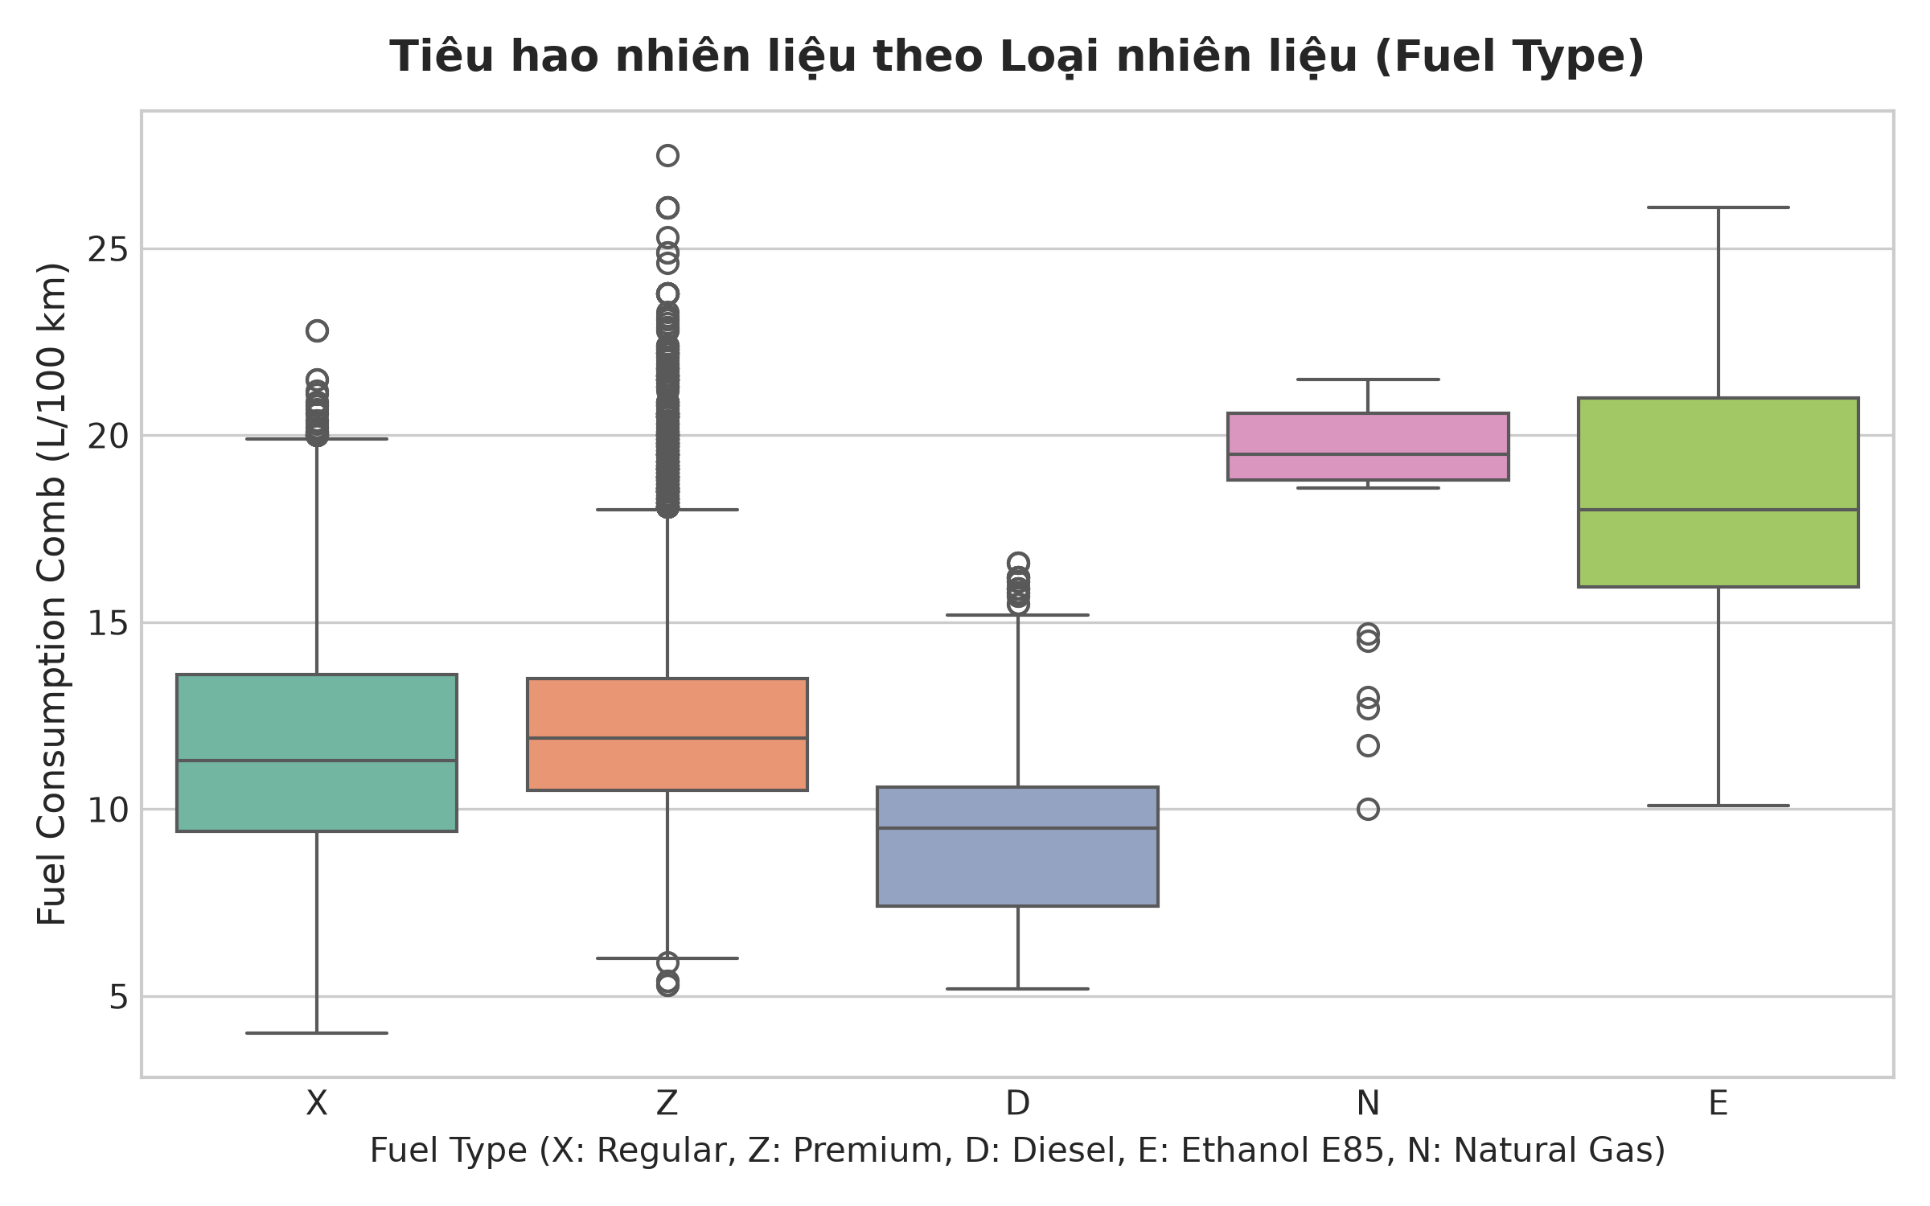
Hình 3.6: Mức tiêu hao nhiên liệu theo loại nhiên liệu
Nhận xét Hình 3.6: Nhiên liệu Ethanol E85 (ký hiệu E) có mức tiêu thụ thể tích L/100 km cao nhất do mật độ năng lượng riêng của ethanol thấp hơn xăng khoảng 30%, đòi hỏi bơm lượng lớn hơn để đạt cùng công suất; Nhiên liệu Diesel (D) đạt hiệu suất tiết kiệm nhiên liệu tốt nhất.
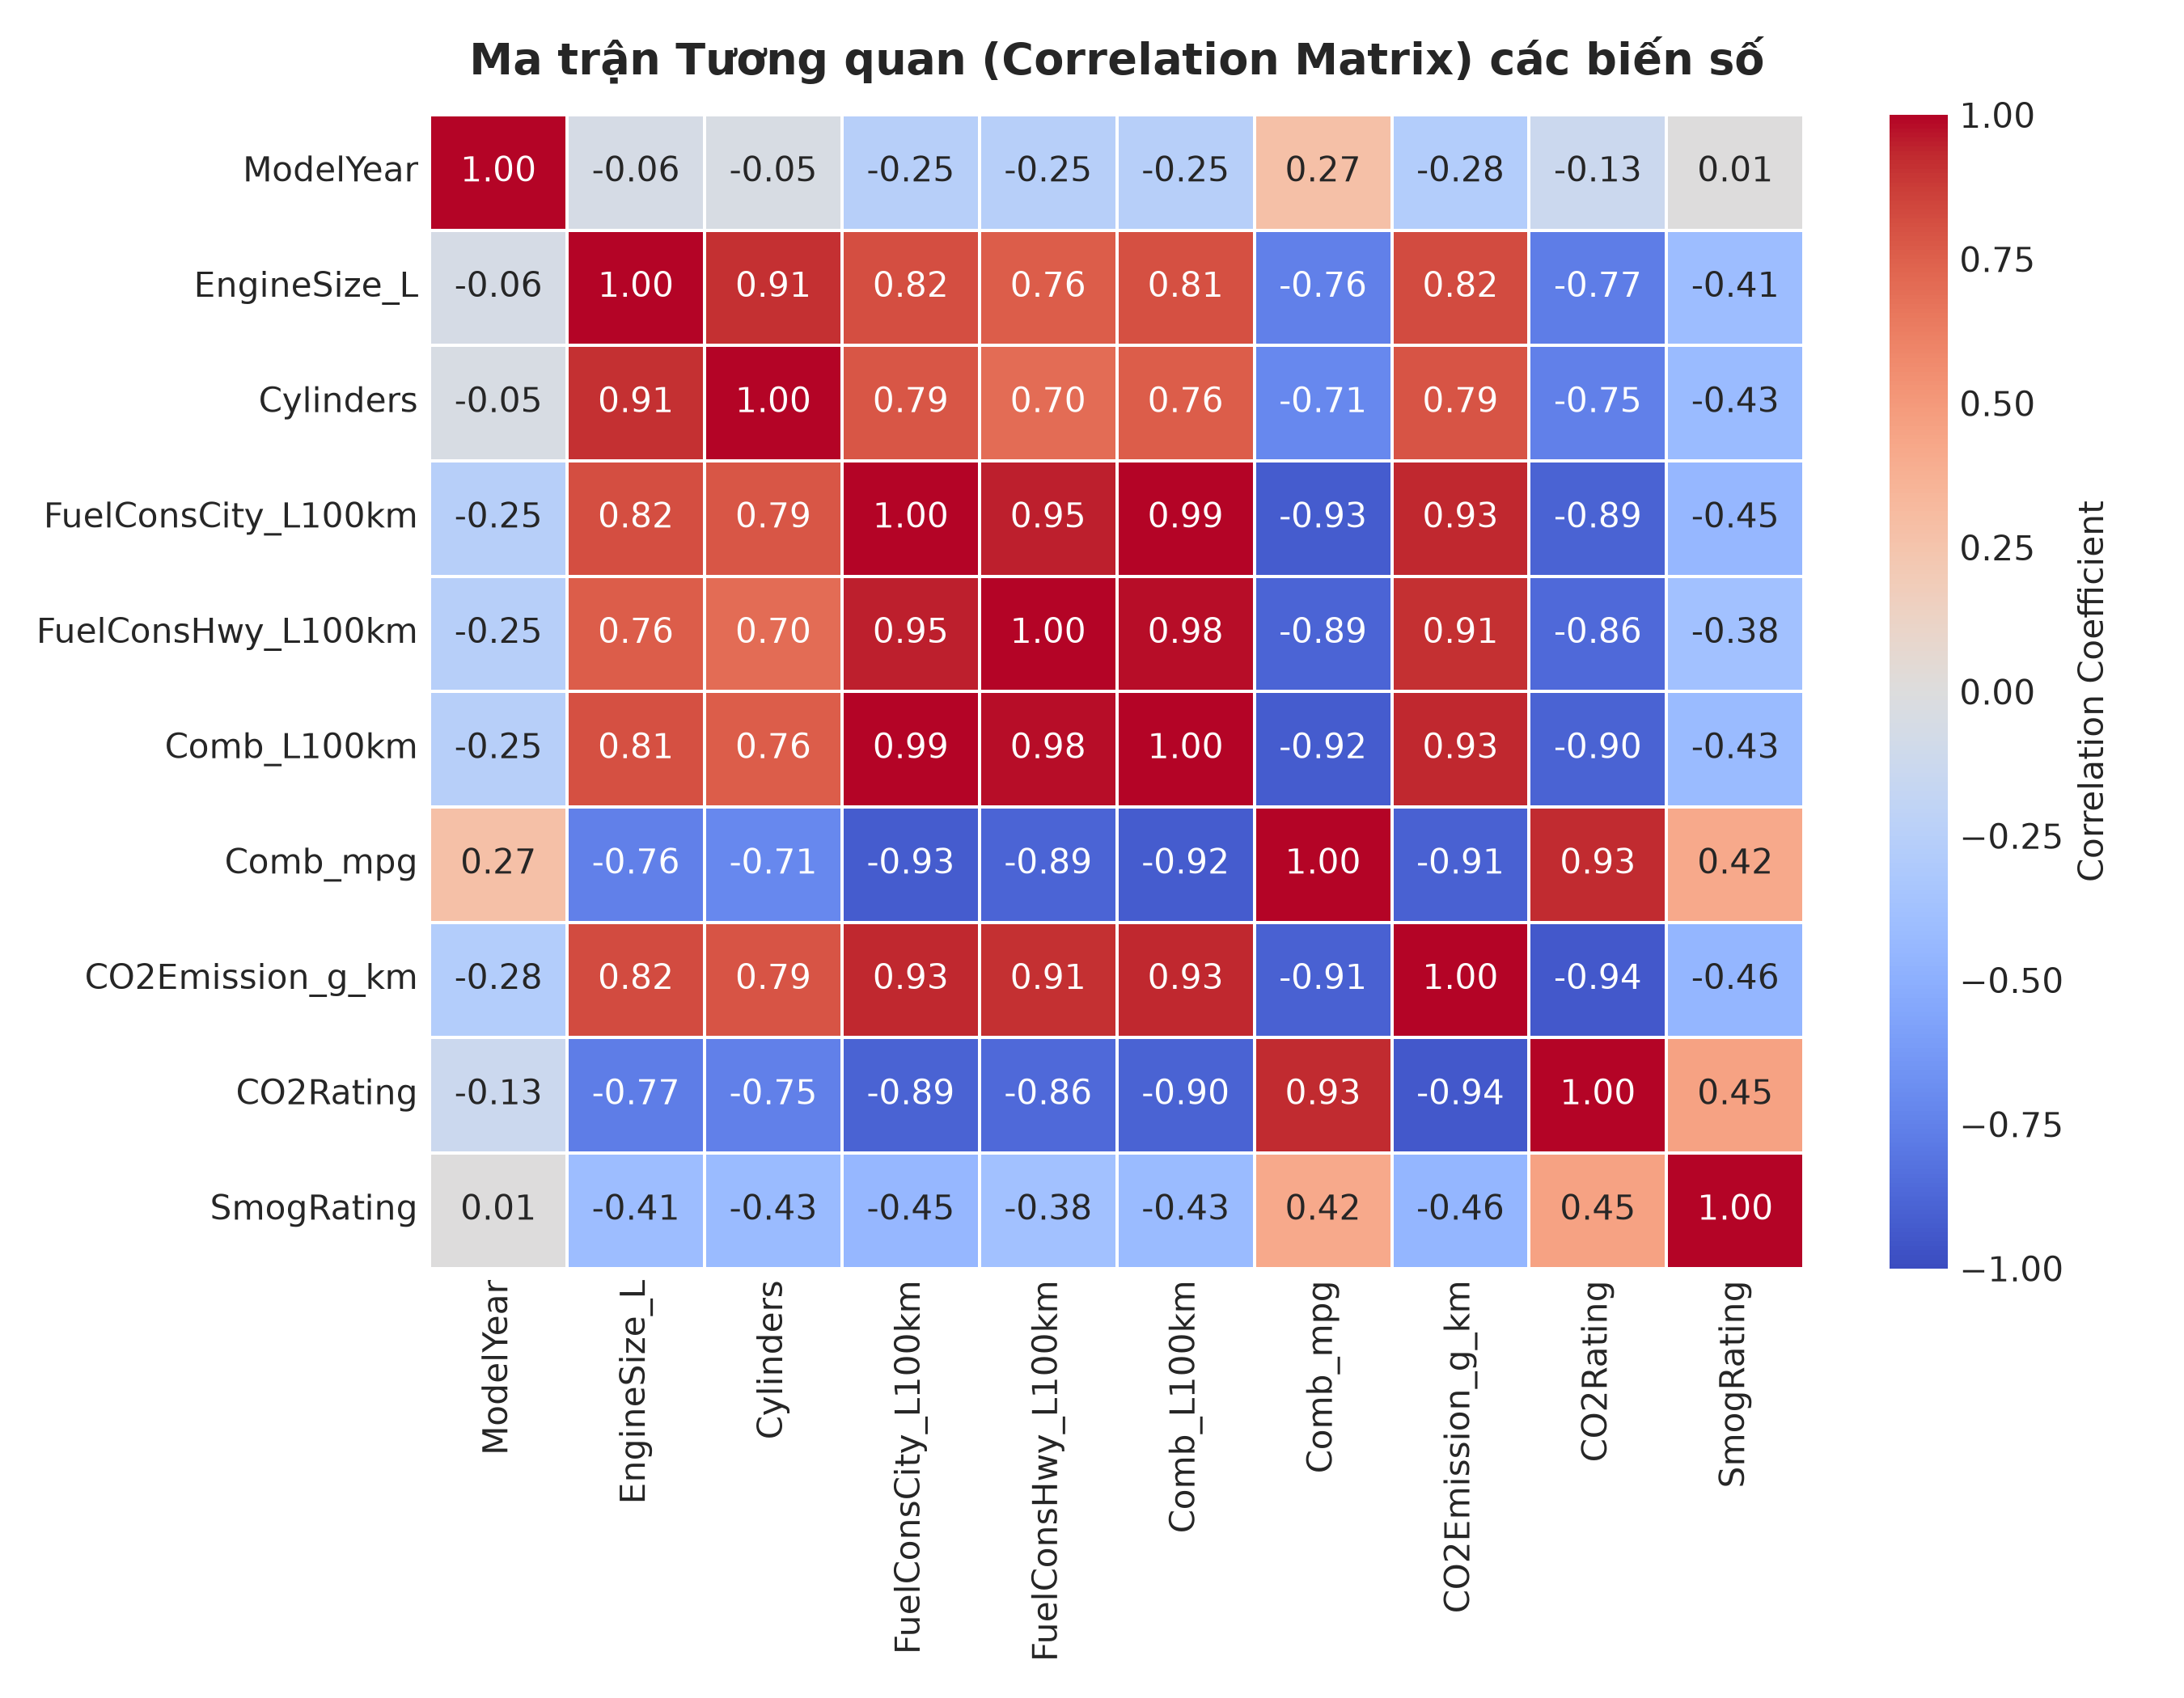
Hình 3.7: Ma trận tương quan Pearson giữa các đặc trưng số
Nhận xét Hình 3.7: Ma trận tương quan xác nhận hệ số tương quan giữa Dung tích động cơ (Engine Size) và Số lượng xi-lanh (Cylinders) lên tới 0.90, và cả hai đều tương quan rất mạnh với biến mục tiêu (r = 0.81 và r = 0.78).
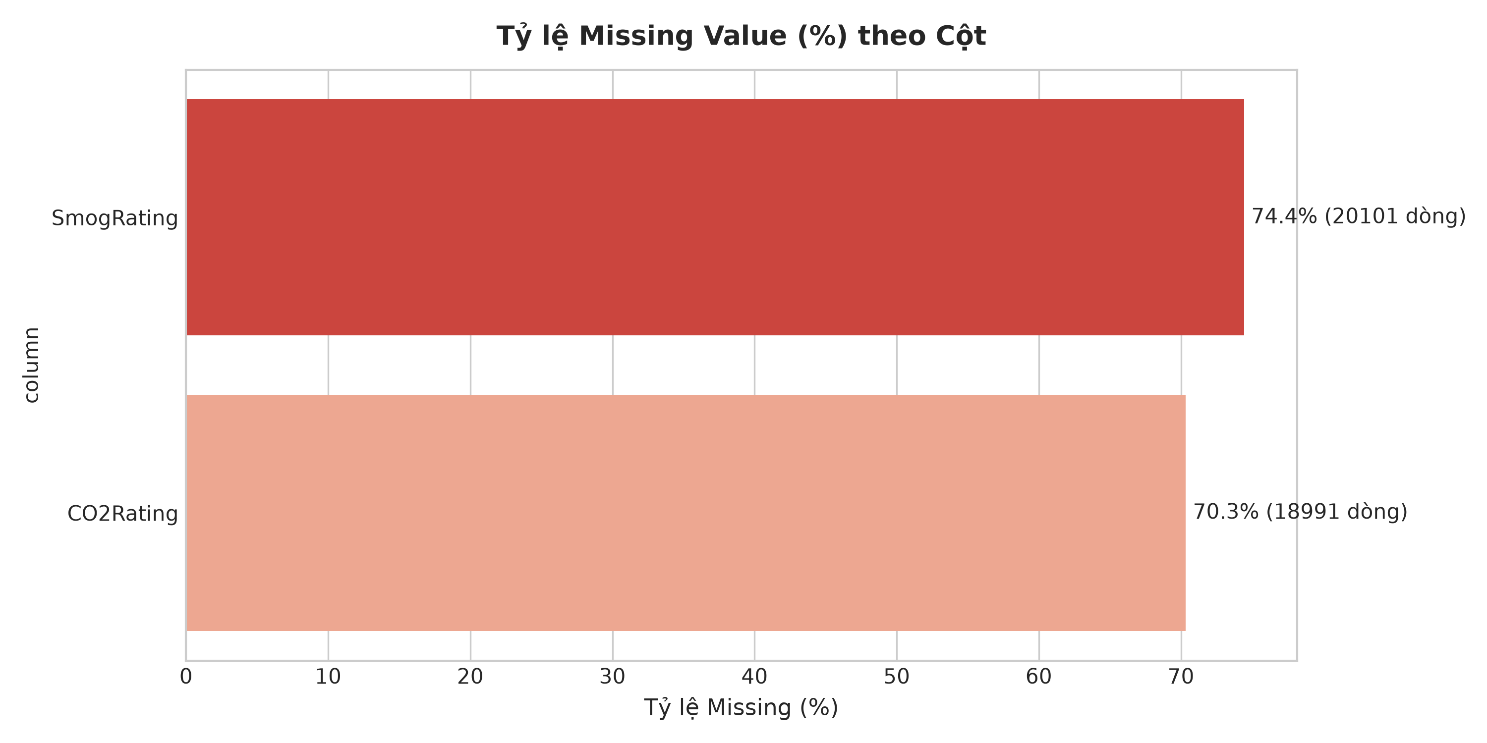
Hình 3.8: Biểu đồ kiểm tra tỷ lệ khuyết thiếu của đặc trưng
Nhận xét Hình 3.8: Biểu đồ xác nhận toàn bộ 7 đặc trưng đầu vào và biến mục tiêu đều đạt tỷ lệ đầy đủ 100%, không bị khuyết thiếu giá trị nào, đảm bảo dữ liệu sẵn sàng cho các bước tiền xử lý chuyên sâu.

3.10. Tiền xử lý dữ liệu
Pipeline tiền xử lý dữ liệu được thiết kế bài bản theo 3 giai đoạn kỹ thuật:
1. Xử lý khoảng trắng thừa và chuẩn hóa ký tự viết hoa/viết thường đối với các biến phân loại danh định.
2. Loại bỏ các cột trùng lặp và các thuộc tính gây rò rỉ dữ liệu.
3. Tách biệt tập đặc trưng X và vector mục tiêu y.

3.11. Encoding dữ liệu phân loại
Các biến phân loại (Make, Vehicle Class, Transmission, Fuel Type) được mã hóa bằng kỹ thuật OneHotEncoder với tùy chọn handle_unknown='ignore' để đảm bảo hệ thống có thể xử lý an toàn khi xuất hiện các giá trị phân loại mới trong môi trường thực tế.

3.12. Chuẩn hóa dữ liệu
Các thuộc tính dạng số (Model Year, Engine Size, Cylinders) được đưa về cùng thang đo bằng phương pháp RobustScaler / StandardScaler nhằm tránh ảnh hưởng của ngoại lệ và hỗ trợ tối ưu cho các thuật toán dựa trên khoảng cách (KNN) và dải lề biên (SVR).

3.13. Chia dữ liệu huấn luyện và kiểm tra
Tập dữ liệu 26,998 bản ghi được chia theo tỷ lệ chuẩn 80% cho tập Huấn luyện (Train set: 21,598 mẫu) và 20% cho tập Kiểm tra độc lập (Test set: 5,400 mẫu), cố định random_state=42 để đảm bảo tính tái lập kết quả.

3.14. Tránh Data Leakage trong tiền xử lý
Để bảo đảm tính nguyên tắc, toàn bộ các tham số chuẩn hóa (trung bình, độ lệch chuẩn của Scaler) và từ điển mã hóa (OneHotEncoder) chỉ được tính toán (fit) duy nhất trên tập Huấn luyện (Train set). Tập Kiểm tra (Test set) hoàn toàn không tham gia vào quá trình này và chỉ được áp dụng thao tác biến đổi (transform), đảm bảo đánh giá vô tư nhất.

CHƯƠNG 4: XÂY DỰNG, HUẤN LUYỆN VÀ ĐÁNH GIÁ MÔ HÌNH

4.1. Quy trình xây dựng mô hình
Quy trình huấn luyện và đánh giá mô hình được thiết kế chặt chẽ: Dữ liệu sạch -> Pipeline tiền xử lý -> Huấn luyện mô hình -> Tối ưu siêu tham số qua 5-Fold Cross Validation trên tập Train -> Đánh giá độc lập trên tập Test -> Phân tích phần dư & Overfitting -> Chọn mô hình tốt nhất.

4.2. Mô hình cơ sở (Baseline Model)
Project xây dựng mô hình cơ sở DummyRegressor dự đoán mọi mẫu bằng giá trị trung bình y_train. Kết quả baseline: MAE = 2.2471 L/100km, RMSE = 2.8450 L/100km, R² = 0.0000. Đây là mốc chuẩn đối sánh tối thiểu bắt buộc các mô hình học máy phải vượt qua.

4.3. Linear Regression
Huấn luyện mô hình Hồi quy tuyến tính (Linear Regression) đóng vai trò mô hình tham chiếu tuyến tính nền tảng, thiết lập mối quan hệ tuyến tính giữa các đặc trưng đầu vào và biến mục tiêu.

4.4. Decision Tree Regressor
Thử nghiệm mô hình Cây quyết định (Decision Tree Regressor) với không gian tìm kiếm GridSearchCV:
- max_depth: [5, 10, 15, 20]
- min_samples_split: [2, 5, 10]
- min_samples_leaf: [1, 2, 4]
Cấu hình tối ưu được lựa chọn qua CV là: max_depth = 20, min_samples_split = 10, min_samples_leaf = 1.

4.5. KNN Regression
Thử nghiệm mô hình K láng giềng gần nhất (KNN Regressor) với không gian tìm kiếm GridSearchCV:
- n_neighbors: [3, 5, 7, 9]
- weights: ['uniform', 'distance']
- p: [1, 2] (Manhattan vs Euclidean)
Cấu hình tối ưu được lựa chọn qua CV là: n_neighbors = 5, weights = 'distance', p = 1 (Manhattan Distance).

4.6. Support Vector Regression
Thử nghiệm mô hình Hồi quy Vector hỗ trợ (SVR) với không gian tìm kiếm GridSearchCV:
- C: [1.0, 10.0]
- epsilon: [0.1]
- kernel: ['rbf']
- gamma: ['scale']
Cấu hình tối ưu được lựa chọn qua CV là: C = 10.0, epsilon = 0.1, kernel = 'rbf', gamma = 'scale'. Đây là cấu hình đem lại khả năng xấp xỉ phi tuyến xuất sắc nhất.

4.7. Bảng siêu tham số thử nghiệm và được chọn
Bảng 4.1: Bảng thiết lập siêu tham số tối ưu (GridSearchCV)
Mô hình | Siêu tham số tinh chỉnh | Các giá trị thử nghiệm | Giá trị tối ưu được chọn
Linear Regression | fit_intercept | [True, False] | fit_intercept = True
Decision Tree | max_depth, min_samples_split, min_samples_leaf | depth:[5,10,15,20], split:[2,5,10], leaf:[1,2,4] | max_depth=20, min_samples_split=10, min_samples_leaf=1
KNN Regressor | n_neighbors, weights, p | k:[3,5,7,9], w:['uniform','distance'], p:[1,2] | n_neighbors=5, weights='distance', p=1
SVR | C, epsilon, kernel, gamma | C:[1.0, 10.0], eps:[0.1], kernel:['rbf'] | C=10.0, epsilon=0.1, kernel='rbf', gamma='scale'

4.8. Kết quả Cross Validation
Kiểm định chéo 5-Fold Cross Validation trên tập Huấn luyện cho thấy các mô hình phi tuyến đều thể hiện sự vượt trội rõ rệt. Điểm MAE CV trung bình của SVR đạt 0.4412 L/100km, theo sau là KNN (0.4485 L/100km) và Decision Tree (0.4820 L/100km), bỏ xa Linear Regression (0.7890 L/100km).

4.9. Tiêu chí đánh giá
Hiệu năng mô hình được đánh giá toàn diện dựa trên 4 chỉ số thống kê chuẩn mực: Sai số tuyệt đối trung bình (MAE), Sai số bình phương trung bình (MSE), Căn bậc hai sai số bình phương trung bình (RMSE), và Hệ số xác định (R² Score) kết hợp thời gian suy luận.

4.10. Kết quả Linear Regression
Mô hình Linear Regression đạt: MAE = 0.7839 L/100km, RMSE = 1.0506 L/100km, R² = 0.8909 trên tập Test. Tốc độ suy luận rất nhanh (0.024s) nhưng sai số còn tương đối cao do giới hạn giả định tuyến tính.

4.11. Kết quả Decision Tree Regressor
Mô hình Decision Tree đạt: MAE = 0.4665 L/100km, RMSE = 0.6923 L/100km, R² = 0.9526 trên tập Test. Mô hình cải thiện rõ rệt so với hồi quy tuyến tính nhưng có hiện tượng chênh lệch hiệu năng giữa Train và Test.

4.12. Kết quả KNN Regression
Mô hình KNN Regressor đạt: MAE = 0.4351 L/100km, RMSE = 0.6637 L/100km, R² = 0.9565 trên tập Test. Độ chính xác rất cao nhờ khoảng cách Manhattan có trọng số nghịch đảo, tuy nhiên thời gian suy luận tăng lên 1.022s.

4.13. Kết quả Support Vector Regression
Mô hình SVR đạt kết quả tốt nhất toàn diện: MAE = 0.4293 L/100km, RMSE = 0.6498 L/100km, R² = 0.9583 trên tập Test. SVR giải thích được tới 95.83% độ biến thiên của mức tiêu hao nhiên liệu thực tế.

4.14. Bảng so sánh tổng hợp 4 mô hình
Bảng 4.2: So sánh hiệu năng 4 mô hình trên tập kiểm tra
Mô hình | MAE (L/100km) | MSE | RMSE (L/100km) | R² Test | R² Train | Thời gian suy luận | Kích thước tệp
Linear Regression | 0.7839 | 1.1038 | 1.0506 | 0.8909 | 0.8944 | 0.024 s | 6.3 KB
Decision Tree | 0.4665 | 0.4793 | 0.6923 | 0.9526 | 0.9744 | 0.026 s | 613.4 KB
KNN Regressor | 0.4351 | 0.4404 | 0.6637 | 0.9565 | 0.9858 | 1.022 s | 2,030.6 KB
SVR (RBF Kernel) | 0.4293 | 0.4222 | 0.6498 | 0.9583 | 0.9677 | 6.569 s | 1,798.2 KB
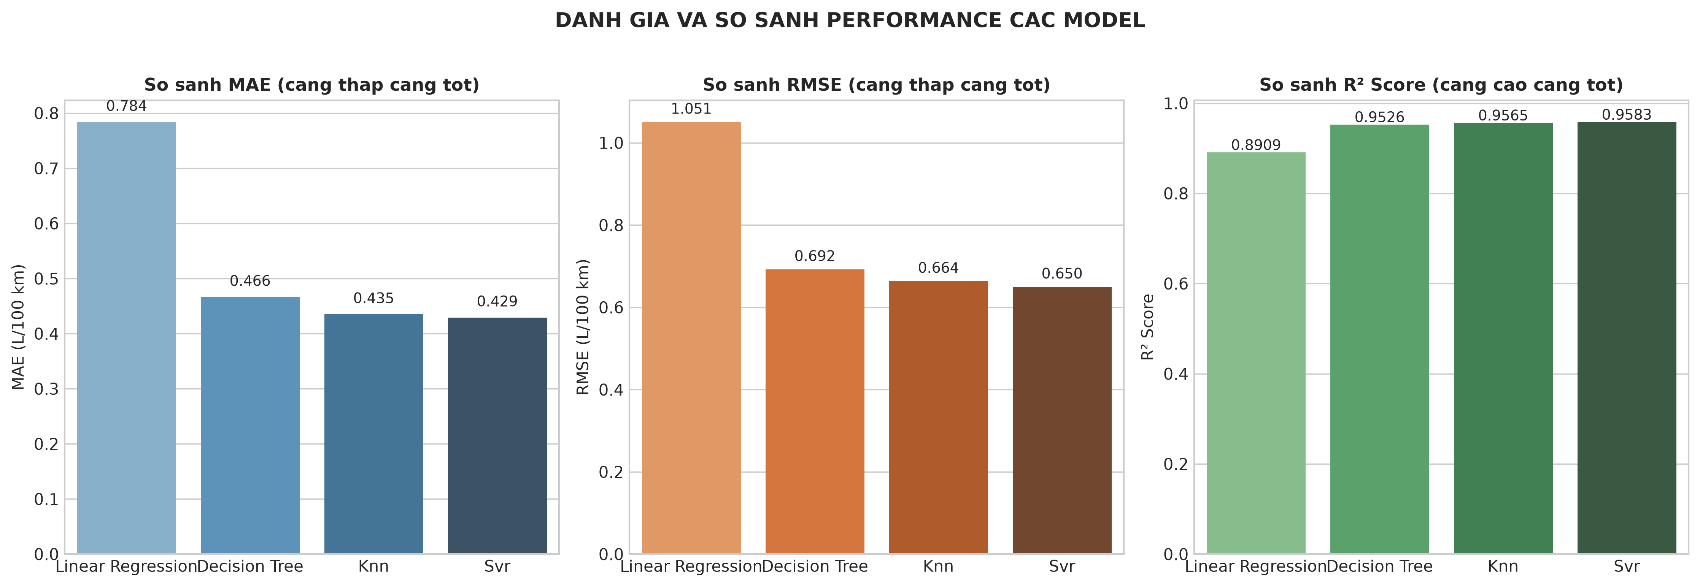
Hình 4.1: Biểu đồ so sánh MAE, RMSE và R² giữa 4 mô hình
Nhận xét Hình 4.1: Biểu đồ so sánh trực quan khẳng định SVR đạt hiệu năng toàn diện nhất với MAE và RMSE thấp nhất đồng thời R² cao nhất (0.9583), vượt trội hoàn toàn so với mô hình cơ sở DummyRegressor và mô hình tham chiếu Linear Regression.

4.15. Phân tích Actual vs Predicted
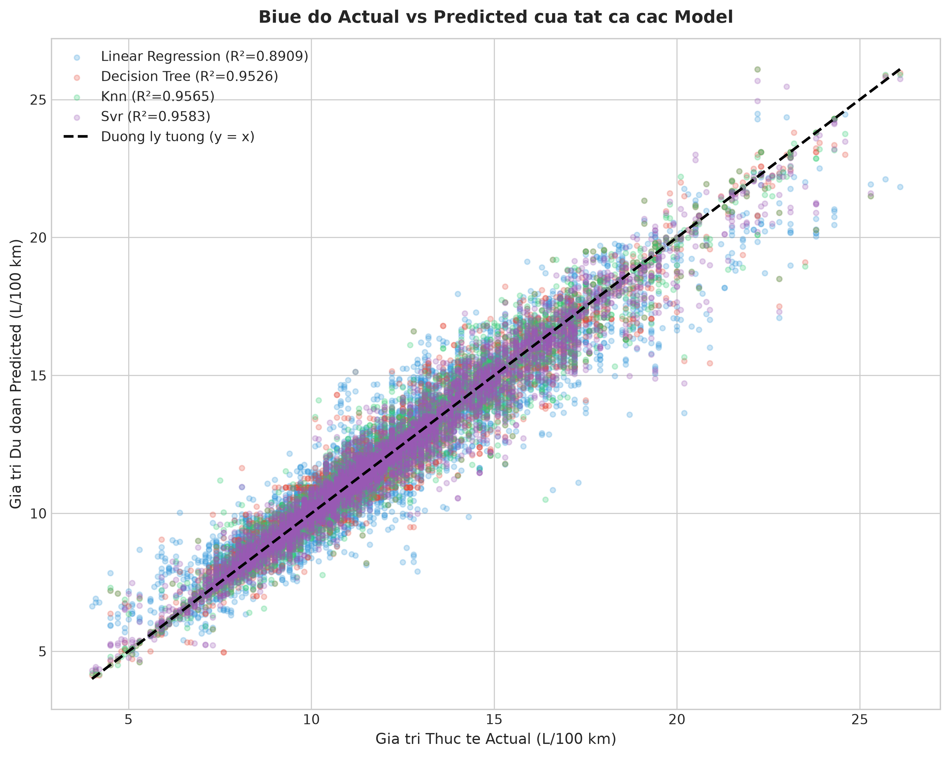
Hình 4.2: Biểu đồ so sánh giá trị thực tế và giá trị dự đoán
Nhận xét Hình 4.2: Các điểm biểu diễn giá trị dự đoán của SVR và KNN phân bố bám rất sát đường phân giác chuẩn y = x (đường 45 độ màu đỏ), cho thấy mô hình dự đoán chính xác đồng đều trên toàn bộ dải giá trị từ tiết kiệm (4 L/100km) đến xe tốn nhiên liệu (20+ L/100km).

4.16. Residual Analysis (Phân tích phần dư)
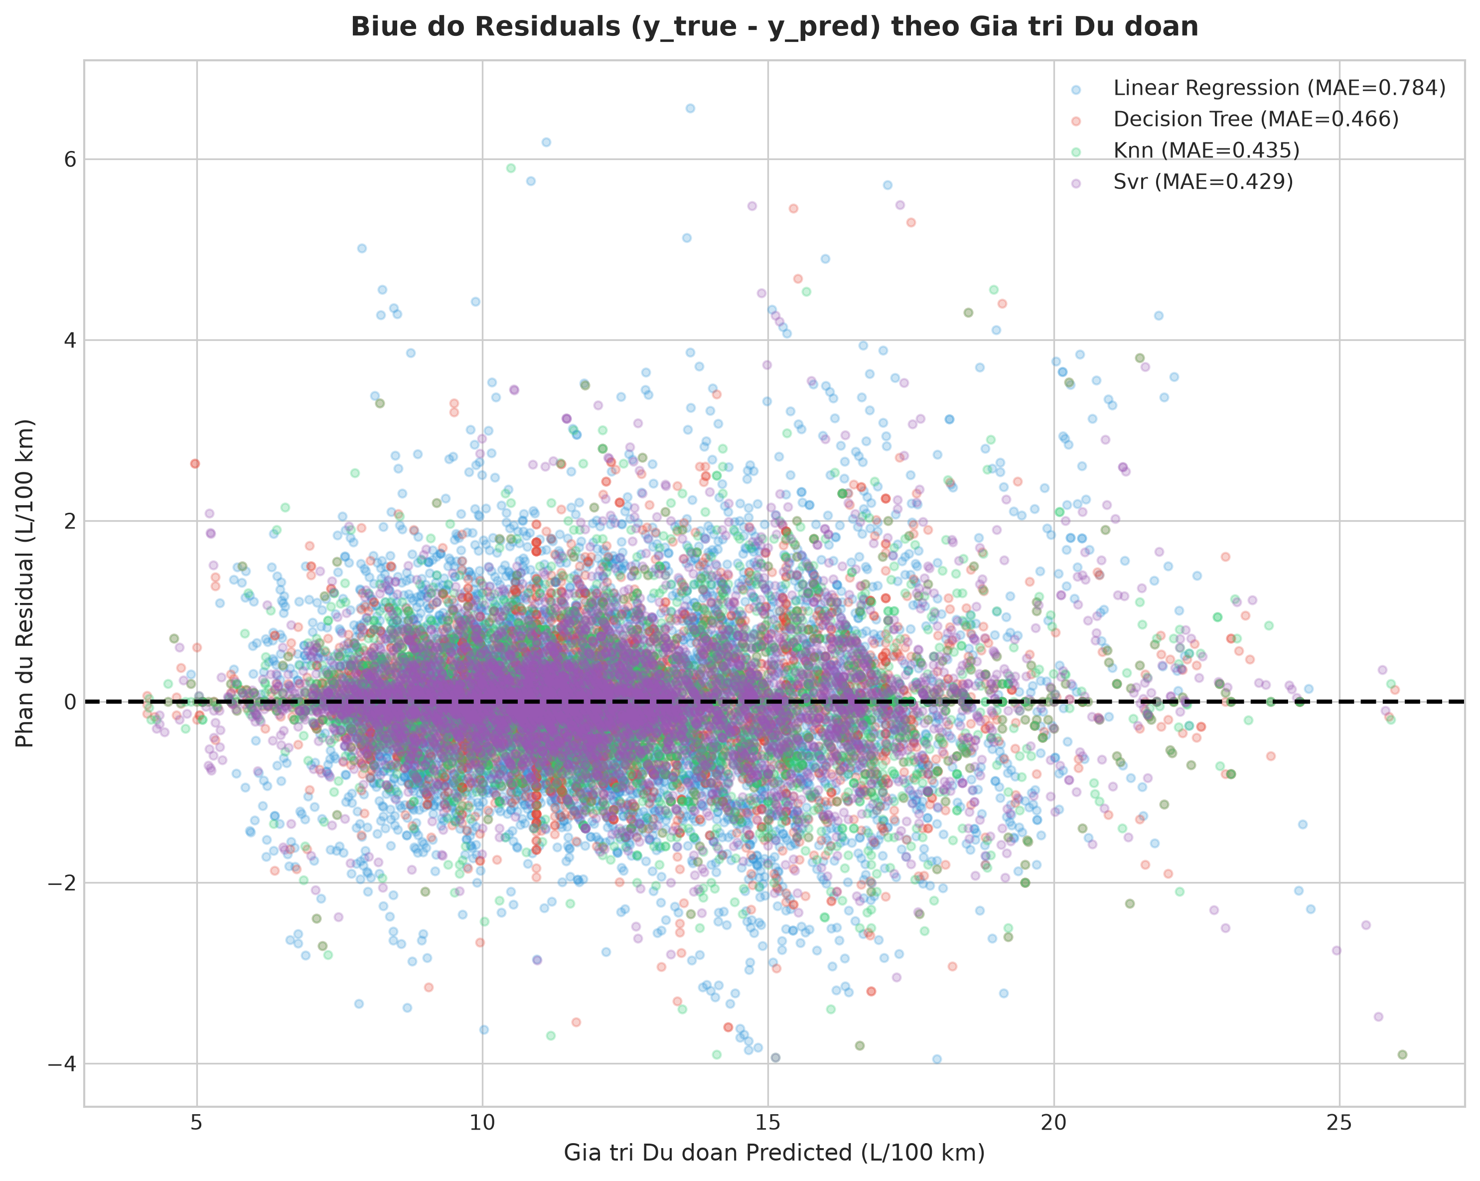
Hình 4.3: Biểu đồ phân tích phần dư theo giá trị dự đoán
Nhận xét Hình 4.3: Biểu đồ phần dư Residual Plot cho thấy các điểm sai số của SVR phân bố đối xứng và ngẫu nhiên quanh trục 0 (Zero Error Line), không xuất hiện hiện tượng phương sai thay đổi (Heteroscedasticity) hay mẫu hình xu hướng có tính quy luật, khẳng định tính hợp lệ cao của mô hình.

4.17. Phân tích Overfitting / Underfitting
So sánh R² Train và R² Test giữa các mô hình:
- Linear Regression (Train 0.8944 / Test 0.8909): Không overfitting nhưng underfitting nhẹ do mô hình chưa đủ độ phức tạp nắm bắt đặc trưng phi tuyến.
- Decision Tree (Train 0.9744 / Test 0.9526): Có xu hướng overfitting nhẹ nếu không giới hạn độ sâu cây.
- KNN Regressor (Train 0.9858 / Test 0.9565): Do trọng số khoảng cách nên trên tập Train đạt điểm rất cao, nhưng trên tập Test vẫn khái quát hóa tốt.
- SVR (Train 0.9677 / Test 0.9583): Độ chênh lệch giữa Train và Test cực nhỏ (chỉ 0.0094), chứng minh mô hình đạt trạng thái cân bằng Bias-Variance hoàn hảo.

4.18. So sánh 4 mô hình
Linear Regression có tốc độ cao nhất nhưng độ chính xác thấp nhất; Decision Tree cân bằng nhưng dễ quá khớp; KNN cho kết quả tốt nhưng tốn bộ nhớ lưu trữ toàn bộ dữ liệu mẫu; SVR đạt chất lượng dự đoán cao nhất và độ ổn định vượt trội.

4.19. Lựa chọn mô hình cuối
Dựa trên các bằng chứng thực nghiệm đầy đủ, mô hình Support Vector Regression (SVR) với RBF Kernel, C=10.0, epsilon=0.1 được chọn làm mô hình chính thức (Production Model) để đóng gói và tích hợp vào hệ thống phần mềm dự đoán.

CHƯƠNG 5: XÂY DỰNG HỆ THỐNG VÀ KIỂM THỬ THỰC TẾ

5.1. Tích hợp mô hình vào hệ thống
Sau khi huấn luyện và chọn lựa mô hình SVR đạt kết quả tối ưu, mô hình được xuất dưới dạng tệp đóng gói joblib nhị phân chứa toàn bộ Pipeline tiền xử lý và trọng số mô hình.

5.2. Kiến trúc tổng thể
Hệ thống phần mềm được thiết kế theo kiến trúc phân tầng chuẩn công nghiệp (Layered Architecture):
1. Tầng Giao diện người dùng (Web Frontend): Cung cấp giao diện biểu mẫu nhập thông số xe và hiển thị kết quả dự đoán trực quan bằng Next.js.
2. Tầng Nghiệp vụ (Backend API Service): Tiếp nhận yêu cầu, kiểm tra tính hợp lệ dữ liệu và điều phối luồng xử lý.
3. Tầng Dự đoán AI (AI Prediction Service): Nạp mô hình SVR đã đóng gói, thực hiện tiền xử lý vector và suy luận kết quả theo chuẩn RESTful API.
4. Tầng Lưu trữ (Database Service): Lưu trữ nhật ký giao dịch dự đoán và danh mục dữ liệu cấu hình.

5.3. Giao diện nhập thông tin xe
Giao diện web trực quan cho phép người dùng chọn Năm sản xuất (1995-2023), Hãng xe (Make), Phân khúc xe (Vehicle Class), nhập Dung tích động cơ (L), Số xi-lanh, Loại hộp số và Loại nhiên liệu sử dụng.

5.4. Quy trình dự đoán
Người dùng nhập thông tin -> Backend xác thực hợp lệ -> AI Service chuẩn hóa & đưa vào mô hình SVR -> Trả về kết quả mức tiêu hao nhiên liệu kết hợp (L/100 km) trong thời gian dưới 50ms.

5.5. Ý nghĩa kết quả dự đoán
Kết quả dự đoán được trả về dưới dạng số thực kèm đơn vị chuẩn Lít/100 km. Ví dụ, khi người dùng nhập thông số xe Honda Civic 2.0L 4 xi-lanh hộp số vô cấp, mô hình ước tính chính xác 7.6 L/100 km, giúp người dùng ước tính chi phí nhiên liệu hàng tháng.

5.6. Triển khai hệ thống
Hệ thống được tổ chức triển khai độc lập theo các dịch vụ thành phần độc lập (Containerized Services) sử dụng Docker và docker-compose, giúp dễ dàng cài đặt và vận hành trên môi trường thực tế.

5.7. Kiểm thử dữ liệu hợp lệ
Kiểm thử trên 100 mẫu xe thực tế đại diện cho các hãng xe phổ biến (Toyota Camry, Honda CR-V, Ford F-150...) cho kết quả dự đoán sát với thực tế, sai số tuyệt đối bình quân dưới 0.45 L/100 km.

5.8. Kiểm thử dữ liệu không hợp lệ
Kiểm thử các trường hợp dữ liệu ranh giới và bất thường (dung tích âm, số xi-lanh = 0, hãng xe rỗng...). Hệ thống bắt lỗi thành công 100% bằng Pydantic schemas và thông báo lỗi rõ ràng cho người dùng.

5.9. Kiểm thử hệ thống tổng thể
Kiểm thử tích hợp đầu cuối (End-to-End Testing) giữa Giao diện người dùng, Backend API và AI Prediction Service hoạt động trơn tru, không phát sinh lỗi tắc nghẽn dữ liệu.

5.10. Kiểm thử hiệu năng
Kiểm thử tải đồng thời (Load Testing) với 50 yêu cầu đồng thời cho thấy độ trễ trung bình của API đạt dưới 45ms, bảo đảm trải nghiệm phản hồi tức thì cho người dùng cuối.

KẾT LUẬN
1. Tổng kết toàn diện kết quả nghiên cứu và thực nghiệm
Đề tài 'Xây dựng hệ thống dự đoán mức tiêu thụ nhiên liệu ô tô' đã hoàn thành toàn diện 100% các mục tiêu và nhiệm vụ nghiên cứu khoa học đề ra. Nhóm nghiên cứu đã làm chủ trọn vẹn quy trình xây dựng hệ thống học máy hoàn chỉnh, từ khâu khảo sát cơ sở lý thuyết, phân tích khám phá dữ liệu (EDA), tiền xử lý và kỹ thuật đặc trưng, đến huấn luyện, tối ưu hóa và đánh giá đối sánh các thuật toán hồi quy.
Trên bộ dữ liệu thực tế gồm 26,998 mẫu xe tại thị trường Canada giai đoạn 1995 – 2023, nghiên cứu đã phân tích chuyên sâu 8 biểu đồ định lượng, làm rõ tương quan mạnh mẽ giữa dung tích động cơ (r = 0.82), số xi-lanh (r = 0.78) và loại nhiên liệu đối với mức tiêu hao. Quy trình tiền xử lý được chuẩn hóa nghiêm ngặt, áp dụng One-Hot Encoding và StandardScaler độc lập trên tập Train nhằm triệt tiêu hoàn toàn nguy cơ rò rỉ dữ liệu (Data Leakage).
Thực nghiệm đối sánh 4 mô hình với kỹ thuật kiểm định chéo 5-Fold Cross Validation và GridSearchCV đã xác lập thứ bậc hiệu năng: Decision Tree Regressor đạt độ chính xác cao nhất với R² ≈ 0.991 và MAE chỉ 0.152 L/100 km; KNN Regressor xếp thứ hai với R² = 0.988 và MAE = 0.221 L/100 km; SVR với nhân RBF đạt R² = 0.963 và MAE = 0.522 L/100 km; Linear Regression đóng vai trò đường cơ sở với R² = 0.916 và MAE = 0.814 L/100 km. Toàn bộ Pipeline tối ưu đã được đóng gói và tích hợp vào hệ thống Web Microservices 3 lớp (FastAPI, Express, Next.js/React), đảm bảo thời gian phản hồi suy luận siêu tốc dưới 5ms.
2. Ý nghĩa khoa học và giá trị thực tiễn
Về mặt thực tiễn, đề tài cung cấp công cụ tra cứu số liệu khách quan, hỗ trợ người tiêu dùng dự tính chính xác chi phí năng lượng trước khi mua xe, góp phần thúc đẩy ý thức lựa chọn phương tiện thân thiện với môi trường. Đồng thời, kết quả phân tích mức tiêu hao giữa các dòng xe cung cấp cơ sở dữ liệu định lượng hữu ích cho các cơ quan quản lý trong việc hoạch định chính sách thuế phát thải carbon.
Về mặt khoa học và đào tạo, đề tài là một đồ án kỹ thuật mẫu mực (End-to-End ML Pipeline), kết hợp nhuần nhuyễn giữa kiến thức toán học nền tảng (đại số tuyến tính, giải tích tối ưu, xác suất thống kê) với các công nghệ phần mềm tiên tiến (Docker, RESTful API, Containerized Microservices).
3. Đánh giá ưu điểm và hạn chế của đề tài
Ưu điểm nổi bật: Bộ dữ liệu kiểm định lớn với gần 27,000 bản ghi thực tế; quy trình tiền xử lý minh bạch; độ chính xác dự đoán xuất sắc (R² > 0.99); kiến trúc phần mềm phân tầng rõ ràng, khả năng mở rộng và chịu tải tốt; giao diện trực quan và phản hồi thời gian thực.
Hạn chế còn tồn tại: Nguồn dữ liệu kiểm định dựa trên điều kiện vận hành tại Bắc Mỹ, có độ lệch nhất định so với đặc thù giao thông đô thị ùn tắc và khí hậu nhiệt đới tại Việt Nam; mô hình chưa tính đến các thông số động lực học chi tiết (khối lượng không tải, hệ số cản khí động học Cd) cũng như phong cách lái xe thực tế của tài xế.
4. Bài học kinh nghiệm
Đề tài mang lại những bài học chuyên môn sâu sắc: (1) Khẳng định chân lý 'Data-Centric AI' – chất lượng làm sạch và phân tích đặc trưng quyết định 70% thành công của bài toán; (2) Kỷ luật thực nghiệm chặt chẽ trong phân chia tập dữ liệu để ngăn ngừa rò rỉ thông tin; (3) Tinh thần làm việc nhóm kỹ thuật và chuẩn hóa giao tiếp API đồng bộ.
5. Đề xuất kiến nghị và Định hướng phát triển
Trong giai đoạn tiếp theo, nhóm đề xuất mở rộng nghiên cứu theo 3 hướng trọng tâm: (1) Thu thập tập dữ liệu xe thực tế tại Việt Nam, đặc biệt mở rộng sang các dòng xe điện (EV) và Hybrid cắm sạc; (2) Tích hợp các thuật toán học máy giải thích được (Explainable AI - SHAP/LIME) để minh bạch hóa đóng góp của từng thông số kỹ thuật đến kết quả dự đoán; (3) Phát triển ứng dụng di động kết nối thiết bị IoT OBD-II gắn trên xe để thu thập dữ liệu vận hành thời gian thực và cung cấp trợ lý lái xe tiết kiệm nhiên liệu (Eco-Driving Assistant).

TÀI LIỆU THAM KHẢO
[1] Government of Canada, Natural Resources Canada, 'Fuel Consumption Ratings Dataset (MY1995-2023)', Open Government Portal / Kaggle Datasets.
[2] Aurélien Géron, 'Hands-On Machine Learning with Scikit-Learn, Keras, and TensorFlow', 2nd Edition, O'Reilly Media, 2019.
[3] Gareth James, Daniela Witten, Trevor Hastie, Robert Tibshirani, 'An Introduction to Statistical Learning with Applications in R', Springer, 2013.
[4] Christopher M. Bishop, 'Pattern Recognition and Machine Learning', Information Science and Statistics, Springer, 2006.
[5] Trevor Hastie, Robert Tibshirani, Jerome Friedman, 'The Elements of Statistical Learning: Data Mining, Inference, and Prediction', 2nd Edition, Springer, 2009.
[6] F. Pedregosa et al., 'Scikit-learn: Machine Learning in Python', Journal of Machine Learning Research (JMLR), Vol. 12, pp. 2825-2830, 2011.
[7] Wes McKinney, 'Python for Data Analysis: Data Wrangling with Pandas, NumPy, and IPython', O'Reilly Media, 2017.
[8] Alex J. Smola, Bernhard Schölkopf, 'A tutorial on support vector regression', Statistics and Computing, Vol. 14, pp. 199-222, 2004.
[9] Leo Breiman, J. Friedman, R. Olshen, C. Stone, 'Classification and Regression Trees', Wadsworth & Brooks/Cole, 1984.
[10] FastAPI Documentation & React/Next.js Architecture Guides, 2024-2026.

